TI WEBENCH设计中心使用方法 简介
WEBENCH® Design Center
1. 进入TI WEBENCH设计中心
在TI主界面的“Design Support”下拉菜单中，选择“WEBENCH® Design Center”，或者按照网址 “http://www.ti.com/ww/en/analog/webench/index.shtml”可以进入WEBENCH® Design Center WEBENCH® Designer Tools & Eco-System（WEBENCH®设计工具和Eco系统）。WEBENCH设计工具具有功能强大的软件算法和可视化界面，能够在几秒钟为用户提供完整的电源，照明，传感器等应用设计。
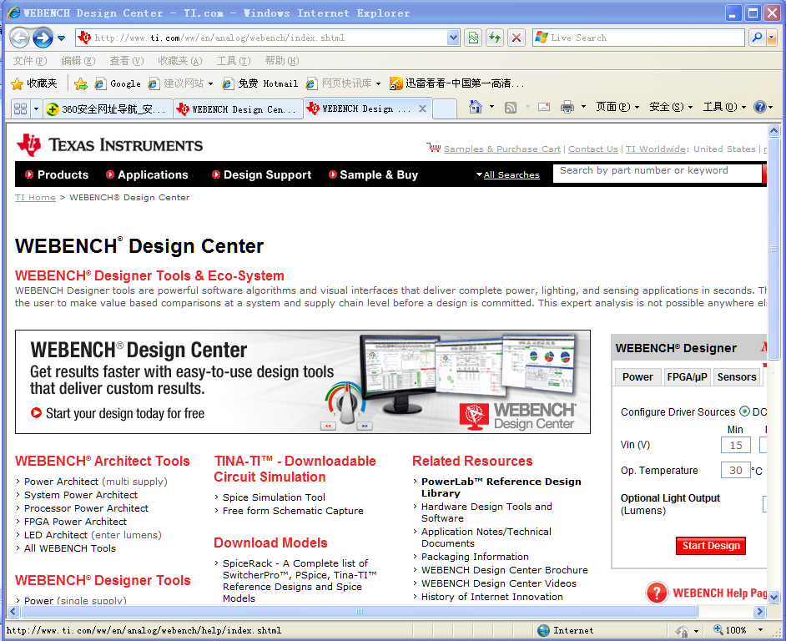
图1.1.1 WEBENCH® Design Center主界面
从WEBENCH® Design Center界面上可以看到包含有：

WEBENCH® Architect Tools
- Power Architect (multi supply)
- System Power Architect
- Processor Power Architect
- FPGA Power Architect
- LED Architect (enter lumens)
- All WEBENCH Tools

WEBENCH® Designer Tools
- Power (single supply)
- LED (enter LED)
- Sensor AFE & Sensor Interface
- Active Filters | Amplifiers
- EasyPLL
- All WEBENCH Tools

Other Software
- SwitcherPro™ Software Tool
- ADCPro™ Evaluation Software
- ClockPro™ Programming Software
- FilterPro™ v3.1 Design Software
- TI Gadgets and Widgets
- Calculators and Other Utilities
- Thermal Analysis
- PCB Thermal Calculator
- CodeLoader, Clock Design Tool, EasyPLL
- Ethernet Software & Drivers
- Selguide Op Amp Selection Tool
- Sensor AFE Tools
- Temp SensorEval Software
- WaveVision ADC Software

TINA-TI™ - Downloadable Circuit Simulation
- Spice Simulation Tool
- Free form Schematic Capture

Download Models
- SpiceRack - A Complete list of SwitcherPro™, PSpice, Tina-TI™ Reference Designs and Spice Models
- Complete SPICE Model Libraries
- IBIS and BSDL Model Libraries
- CAD Symbol Downloads

Related Resources
- PowerLab™ Reference Design Library
- Hardware Design Tools and Software
- Application Notes/Technical Documents
- Packaging Information
- WEBENCH Design Center Brochure
- WEBENCH Design Center Videos
- History of Internet Innovation

Supply Chain Partners:
- LEDs
- FPGA & uP
- Passives
- Sensors
- Test Systems
- Software
- Distributors
- All Partners
注意：使用WEBENCH® Design Center提供的WEBENCH® Designer Tools需要先注册。
2. 开始设计
单击图2.1.1所示界面“Start your design today for free”，等待几分钟，出现图2.1.2所示开始设计界面。

图2.1.1 单击 “Start your design today for free”
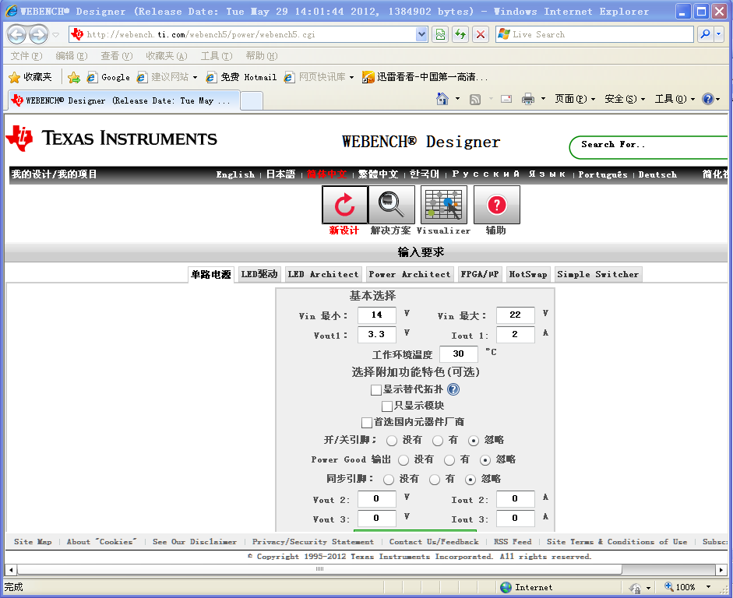
图2.1.2 开始设计启界面
用户单击开始设计界面中各按钮，可以选择语言、电源、LED等的新设计、解决方案等功能。
3. TINA-TI™ 电路仿真工具
3.1 TINA-TI™ 电路仿真工具简介
TINA-TI™是一款易于使用但功能强大的电路仿真工具，基于 SPICE 引擎。TINA-TI 是完整功能版本的 TINA，和 TI 的宏模型以及无源和有源模型一起加载。相比 7.0 版本，TINA-TI™的新 9 版本在以下方面进行了改进：
- 已包含原理图符号编辑器（可与宏向导配合使用），所以您可以为导入的 SPICE 宏模型创建自己的符号。
- 宏不必一定得是 TI 出品 — 现在您可以导入任何品牌的 SPICE 模型！
- 无需有源或非线性分析组件（因此您可以立即运行采用无源的电路）。
- TINA-TI™包含初始条件和节点集组件
- TINA-TI™包含线性和非线性受控源（VCVS、CCVS、VCCS、CCCS）和受控源向导。
- TINA-TI™现在允许 WAV 文件充当激励（信号源）。您可以在 PC 的多媒体系统上播放计算波形，并将计算波形作为 *.wav 文件导出。
- TINA-TI™拥有多核处理器支持；它及其它优化性能使模拟运行速度快了 2-20 倍。
- 采用 XML 格式的原理图文件导入/导出
- 包含的块向导用于制作方框图
- TINA-TI™包括更多 SPICE 模型和示例电路。
- TINA-TI™9 中开发的电路将与 TINA Industrial 9 版本配合使用。
- TINA-TI™ 版本 7.0 与版本 9 向前兼容，而版本 9 支持版本 7.0 格式的节省原理图。
- 提供英语、繁体和简体中文、日语和俄语版本。
TINA-TI™版将继续在某个时间期限内得到支持。建议用户下载最新版本的 TINA-TI 以获得版本 9 的所有优势。
有关 TINA-TI 版本 9 的常见问题解答
（1）特性
TINA-TI™提供了 SPICE 的所有传统直流、瞬态和频率域分析以及更多。TINA 具有广泛的后处理功能，允许您按照希望的方式设置结果的格式。虚拟仪器允许您选择输入波形、探针电路节点电压和波形。TINA 的原理图捕捉非常直观 - 真正的“快速入门”。
辅助版本TINA-TI™是完整功能版，但是不支持完整版 TINA 所具有的某些其它功能。
TINA-TI™安装大约需要 200MB。直接安装，如果想卸载也很容易。您肯定不想卸载。
TINA-TI™是 DesignSoft 的一款产品，此特别辅助版本TINA-TI™是由 DesignSoft 专为德州仪器 (TI) 而准备的。
（2）宏模型
TINA-TI™版本 9 和 TI 模拟宏模型一起预加载。每个宏模型均已经过测试并且在工具中可用。有关可用 TINA-TI™模型的完整列表，请参见 SpiceRack -- 完整列表
（3）应用
TINA-TI 中包括了许多应用原理图。这是电路仿真最快捷、最容易的方式。您可以修改它们并用“另存为”保存更改。这些应用原理图将可在 TINA 的全部版本上运行，可配置为运行示例中所示的分析类型。
可以从 TINA-TI 程序软件的 "Examples" 文件夹下的文件夹中获得这些文件。要在下载最新版本后查看工具中的此信息，请转到菜单栏中的“文件”，然后选择菜单选项“打开示例....”。
应用原理图类别包括：

放大器和线性电路
  - 音频（音频运算放大器滤波器、麦克风前置放大器）
  - 负载电容补偿（C-oad 补偿、线路驱动器）
  - 比较器（比较器电路）
  - 控制环路（PI 温度控制）
  - 电流环路（4-20mA、0-10mA）
  - 电流测量（电流发送、并联测量）
  - 差动放大器差动到单端（差动输入到单端输出、单端输入到差动输出等等）
  - FilterPro 滤波器（多反馈，Sallen-Key：由 FilterPro 合成）
  - 其它滤波器（全通、低通过、高通、可调、双 T 形）
  - 振荡器（维恩电桥）
  - 功率放大器（激光驱动器、TEC 驱动器、并行电源、LED 驱动器、光电二极管驱动器）
  - 精密放大器（低漂移、低噪声、低偏移、分压器）
  - 传感器调节（热敏、电阻电桥、电容电桥、Inst 放大器滤波器）
  - 信号处理（峰值检测器、削波放大器）
  - 单电源（单电源运算放大器电路）
  - 测试（电容乘法器、调节电压基准、通用集成器、负载消除、x1000 缩放放大器、准耦合 AC 放大器）
  - 互阻抗放大器（光电二极管、光探测器）
  - 电压电流转换器（电压至电流、电流至电流）
  - 宽带（宽带运算放大器电路）

SMPS（开关式电源）
  - 针对 SMPS 器件的器件评估模块 (EVM) 参考设计
以下文件目前尚未包括在 TINA-TI 的“示例”文件夹下，但可从下方的链接下载：

噪声分析
  - 噪声源

传感器仿真器
  - RTD 仿真器

TINA-TI 版本 9 的最低硬件和软件要求是：
- 与 IBM PC 兼容的计算机，带有：
  - Pentium 或等效处理器
  - 256MB 的 RAM
  - 至少有 200MB 可用空间的硬盘驱动器
- 鼠标 (Mouse)
- VGA 适配卡和监视器
- Microsoft Windows 98/ME/NT/2000/XP/Vista/Windows 7
TINA-TI 使用入门：快速入门指南
此快速入门用户指南 (SBOU052A–August 2007–Revised August 2008 Getting Started with TINA-TI™) 概括性地介绍了强大的电路设计和模拟工具 TINA-TI。TINA-TI 是对各种基本电路和高级电路（包括复杂架构）进行设计、测试和故障排除的理想选择，无任何节点或器件数量限制。此文档旨在帮助新的 TINA-TI 用户在尽可能短的时间内使用 TINA-TI 软件的基本功能着手创建电路仿真。

3.1 “原理图编辑器”的下载和安装
单击WEBENCH® Design Center界面上的“TINA-TI™ - Downloadable Circuit Simulation Spice Simulation Tool ”可以进入“SPICE-Based Analog Simulation Program”下载界面，如图3.1.1所示。
TI提供原理图编辑器使用指南：SBOU052A Getting Started with TINA-TI™.pdf。

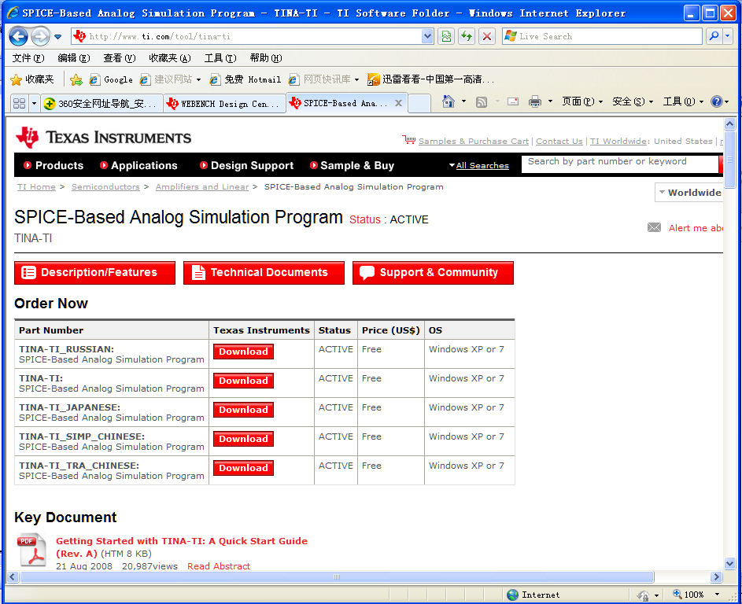
图3.1.1 “SPICE-Based Analog Simulation Program”下载界面
，选择“TINA-TI_SIMP_CHINESE:SPICE-Based Analog Simulation Program”，单击“Download”下载该软件。
下载完成，解压缩后，双击图标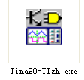，按照提示进行安装。
4. 学习和了解“原理图编辑器”的功能
安装完成后，双击桌面快捷方式图标，进入原理图编辑器，如图4.1.1所示。原理图编辑器使用方法可以参考文档“Getting Started with TINA-TI: A Quick Start Guide (Rev. A) (PDF 3321 KB) 21 Aug 2008”。
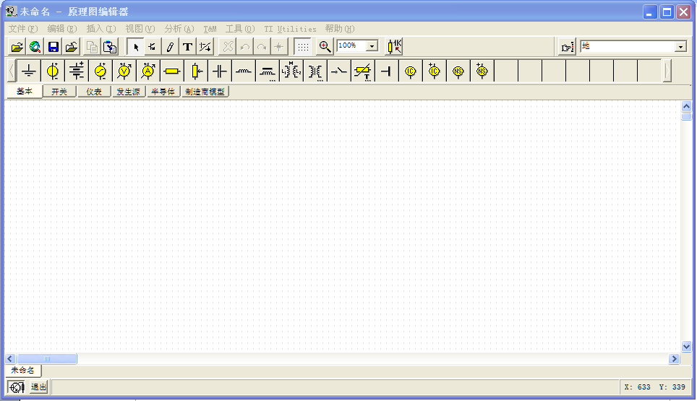
电路设计工作区
图4.1.1 原理图编辑器
也可以单击“帮助”下拉菜单，选择“内容”、“元件帮助”等菜单。进入相关的界面，了解和学习该软件的功能、使用方法等。
选择“内容”菜单，进入“内容”帮助界面，如图4.1.2所示。选择需要了解的内容，单击该选项，即可显示该内容，例如选择“傅立叶（频）谱”，显示内容如图4.1.3所示。
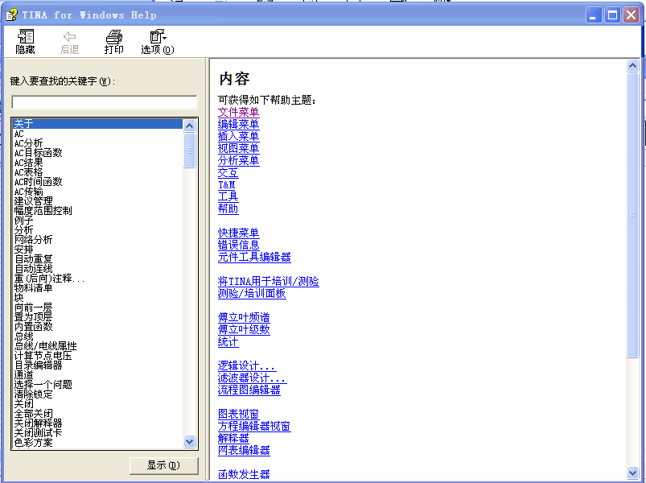
图4.1.2 “内容”帮助界面

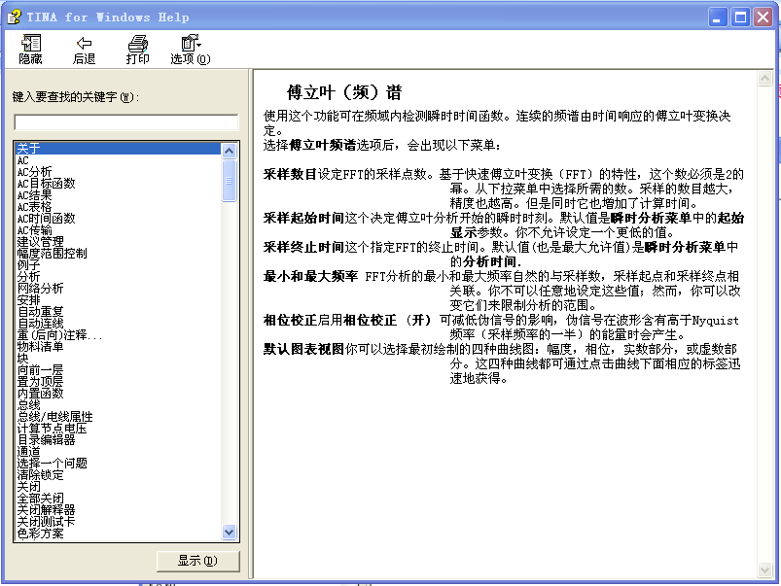
图4.1.3 选择“傅立叶（频）谱”的显示内容
选择 “元件帮助”菜单，进入“元件帮助”帮助界面，如图4.1.4所示。
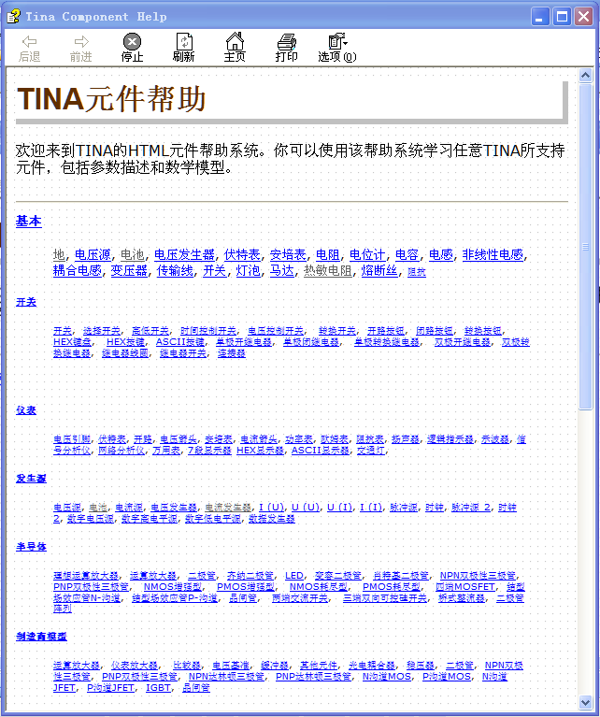
图4.1.4 “元件帮助”帮助界面
单击“元件帮助”帮助界面中的选项，可以了解和学习相关内容。例如单击“制造商模型 运算放大器”选项，显示的界面如图4.1.5所示。
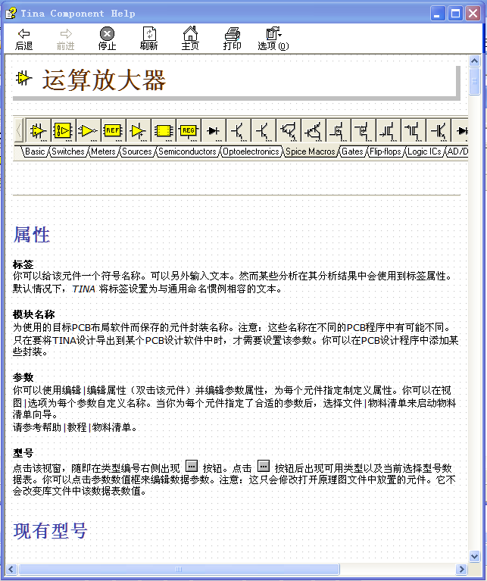
图4.1.5 “制造商模型 运算放大器”选项的界面
5. “原理图编辑器”中的示例
在“文件”下拉菜单中，单击“打开例子”，出现示例选择文件夹界面，如图5.1.1所示。选择所需示例文件夹，单击“打开”，例如打开“Oscillators”，可以选择文件夹中所包含的示例，如“Wien-Bridge Oscillators.TSC” ，如图5.1.2所示。单击“打开”，在“原理图编辑器”“电路设计工作区”显示的内容如图5.1.3所示。

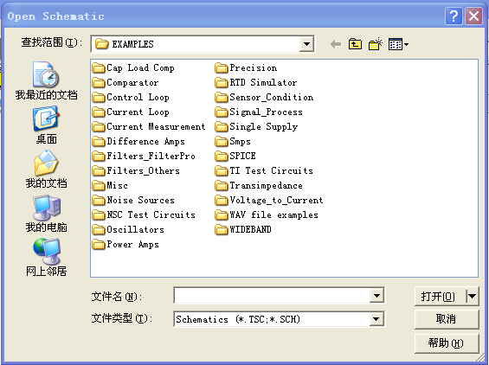
图5.1.1 示例选择文件夹界面
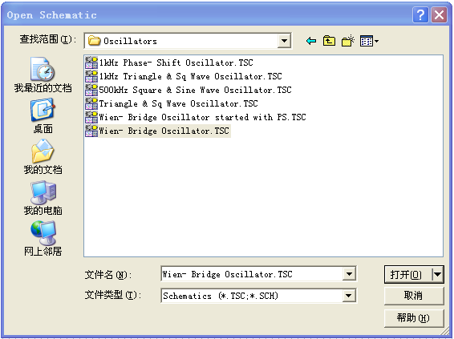
图5.1.2 打开“Oscillators”文件夹
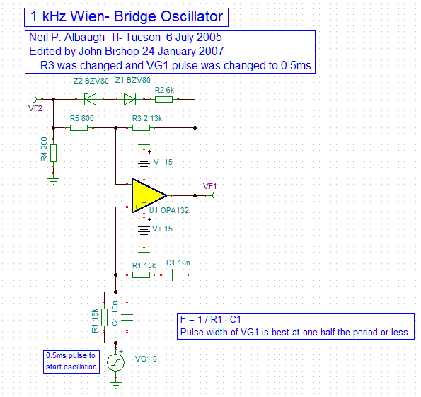
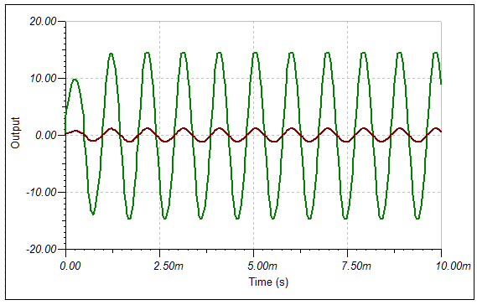

图5.1.3 在“原理图编辑器”“电路设计工作区”显示的内容
修改图中R1和C1的数值，可以改变振荡器频率，例如修改C1为30nF，单击“分析”下拉菜单中的“瞬时分析”，在显示的对话框中（图5.1.4）设置起始和终止显示时间，例如10ms和30ms，显示的波形如图5.1.5所示。
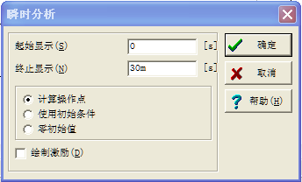
图5.1.4 “瞬时分析”的对话框
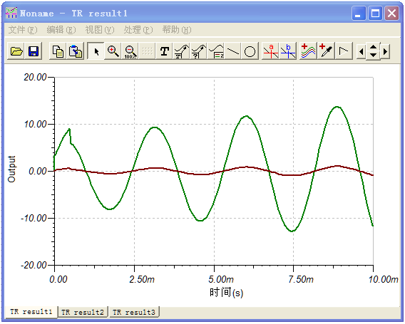
（a）终止显示时间为10ms的振荡器波形
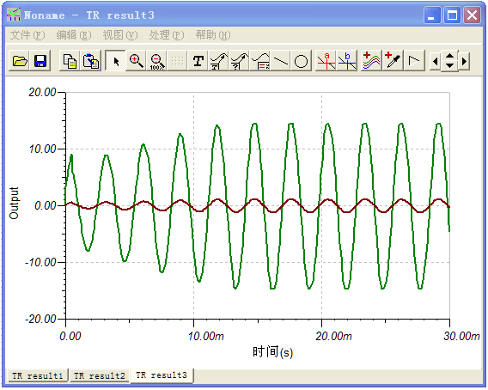
（b）终止显示时间为30ms的振荡器波形
图5.1.5 10ms和30ms的显示波形
6. 电路设计
在“原理图编辑器”中可以进行新的电路设计。
具体操作请参考TI提供的原理图编辑器使用指南：SBOU052A Getting Started with TINA-TI™.pdf。

7. WEBENCH® Designer Tools的使用

WEBENCH® Designer Tools包含有：
- Power (single supply)
- LED (enter LED)
- Sensor AFE & Sensor Interface
- Active Filters | Amplifiers
- EasyPLL
- All WEBENCH Tools
单击各选项，可以进入对应的设计工具。

7.1 电源（单电源）设计
7.1.1 进入“WEBENCH® Power Designer”
单击“Power (single supply”进入“WEBENCH® Power Designer”，在所显示的界面中，在图7.1.1所示对话框中，可以选择设计对象：Power，FPGA/μP，Sensors，LED。图7.1.1所示选择的是“Power”。
在“Power”设计对话框中，可以单击 “Power Architect（电源结构）”和“Start Design” 按钮，开始电源电路设计。
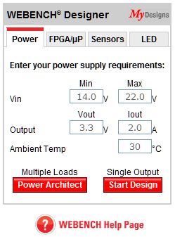
图7.1.1 “Power”设计对话框
7.1.2 进入“WEBENCH® Help Information”获得帮助
单击，进入“WEBENCH® Help Information”，可以获得软件的使用等信息。
7.1.3进入单电源设计
单击或者按钮，进入“WEBENCH® Power Architect”，如图7.1.2所示。
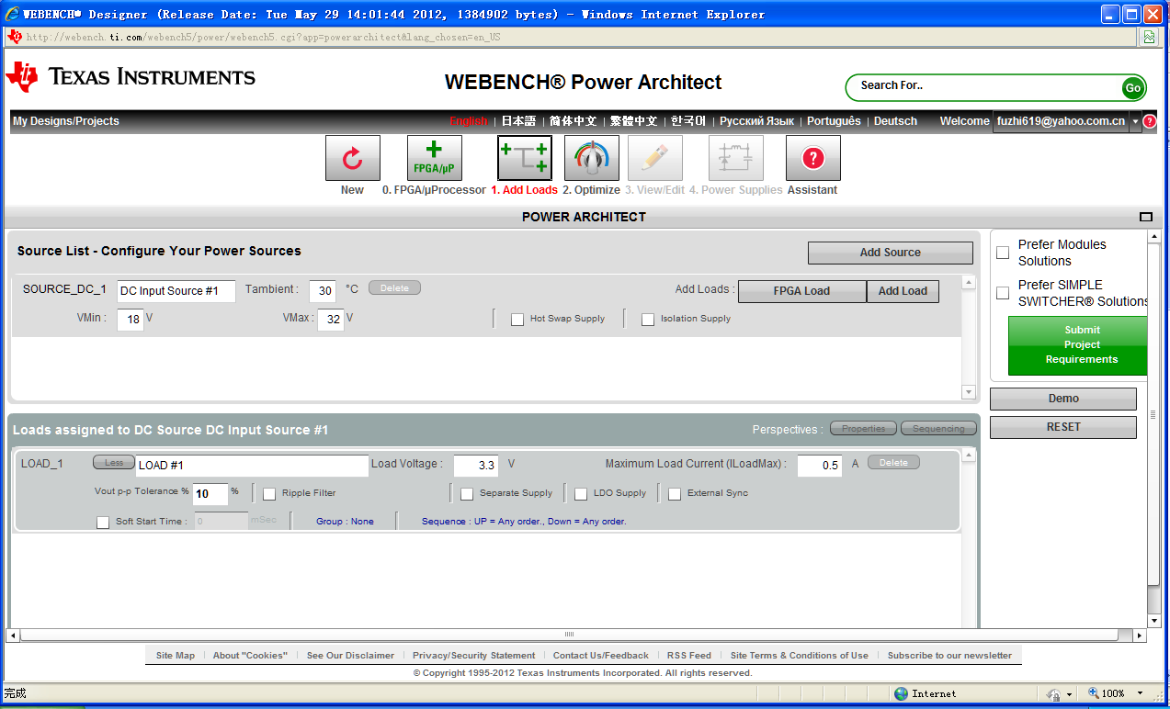
图7.1.2 进入“WEBENCH® Power Architect”
选择文字，如“简体中文”，进入单电源设计对话框，如图7.1.3所示。
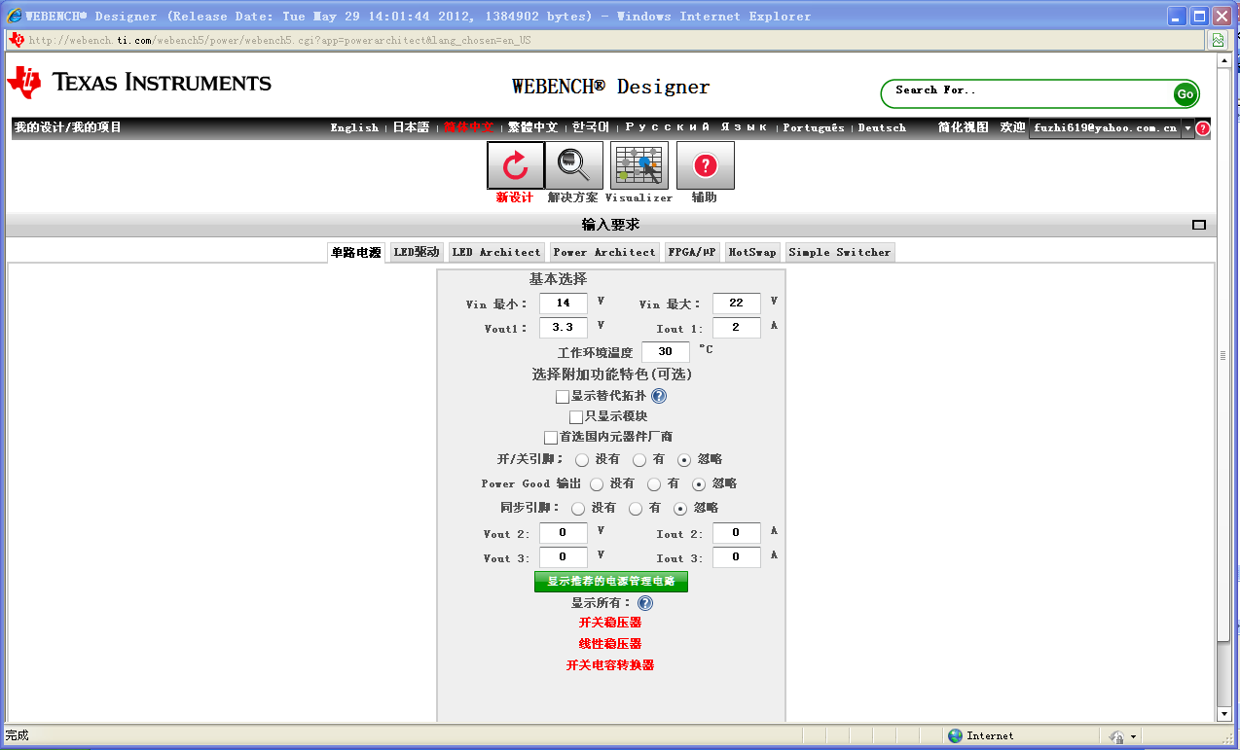
图7.1.3 单电源设计对话框
单击图标，可以进入所对应的功能选项。

单击图标，可以进入对应的设计选项。
在图7.1.4所示的单电源设计对话框中，可以输入设计的基本参数（输入电压，输出电压，输出电流等），选择相关的设计要求。
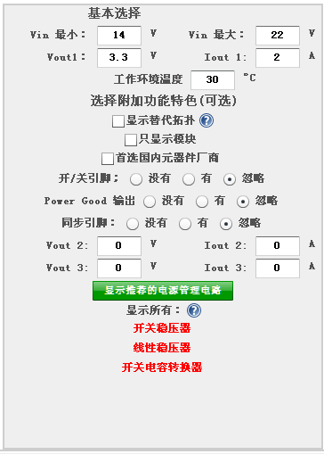
图7.1.4 单电源设计对话框
单击按钮，可以获得厂商推荐的设计电路解决方案等信息，如图7.1.5所示。
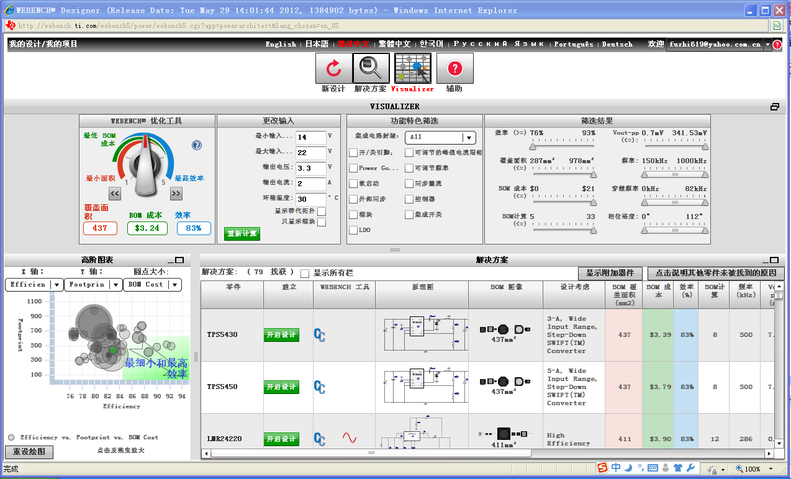
图7.1.5 厂商推荐的设计电路解决方案等信息
如图7.1.6所示，在“解决方案”中，厂商提供了79个解决方案，下拉图7.1.6右边的滑块，可以选择厂商提供的设计方案。
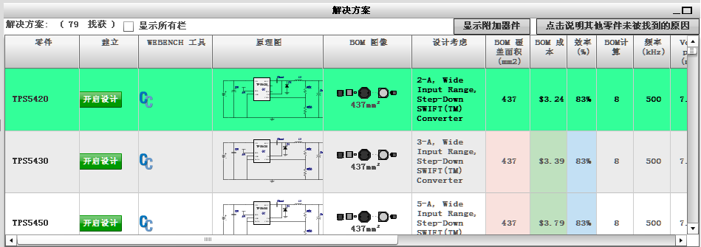
图7.1.6 厂商提供的解决方案
在所选择的解决方案中，单击按钮，可以获得该设计方案的设计电路和特性、元器件参数等信息，如图7.1.7所示。
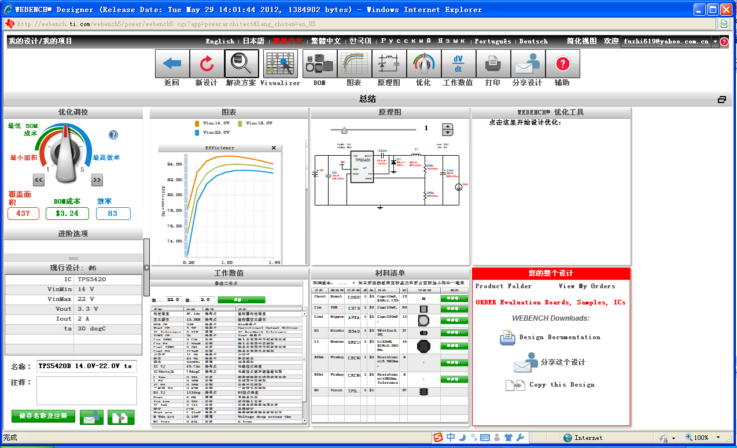
图7.1.7 设计方案的信息
单击图7.1.7中所示图标图标或者单击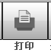图标，可以获得该设计方案的设计文件，pdf格式。
单击图7.1.7中所示图标选项，可以选择对应功能。
例如，单击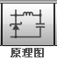图标，可以获得所设计方案的电原理图，如图7.1.8所示。
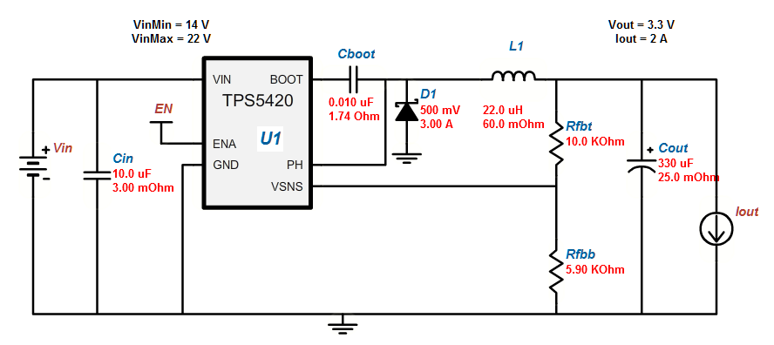
图7.1.8 所设计方案的电原理图
例如，单击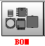图标，可以获得所设计电路的元器件清单，如图7.1.9所示。
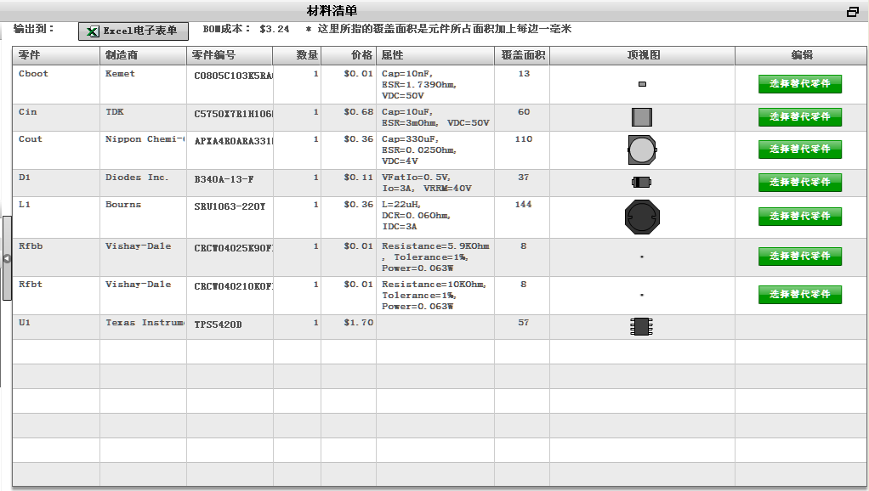
图7.1.9 所设计电路的元器件清单
7.2 传感器电路设计
7.2.1 进入传感器电路设计
单击“Sensor AFE & Sensor Interface”，进入“WEBENCH® SensorAFE Designer & WEBENCH® Sensor Designer Tools”设计界面。
在设计界面中，在图7.2.1所示对话框中，可以选择设计对象：Power，FPGA/μP，Sensors，LED。图7.2.1所示选择的是“Sensors”。
在“Sensors”设计对话框中，可以选择传感器（Sensors或者SensorAFE）选项，单击 “Start Design”按钮，开始传感器电路设计。本示例选择压力传感器（Pressure），进入“WEBENCH®压力传感器设计工具”。

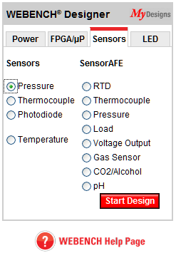
图7.2.1 传感器电路设计对话框
7.2.2 选择传感器和进行电路设计
在图7.2.2所示对话框中，选择或确认所需要的压力传感器，然后单击按钮，可以获得该设计的相关信息，如图7.2.3所示。
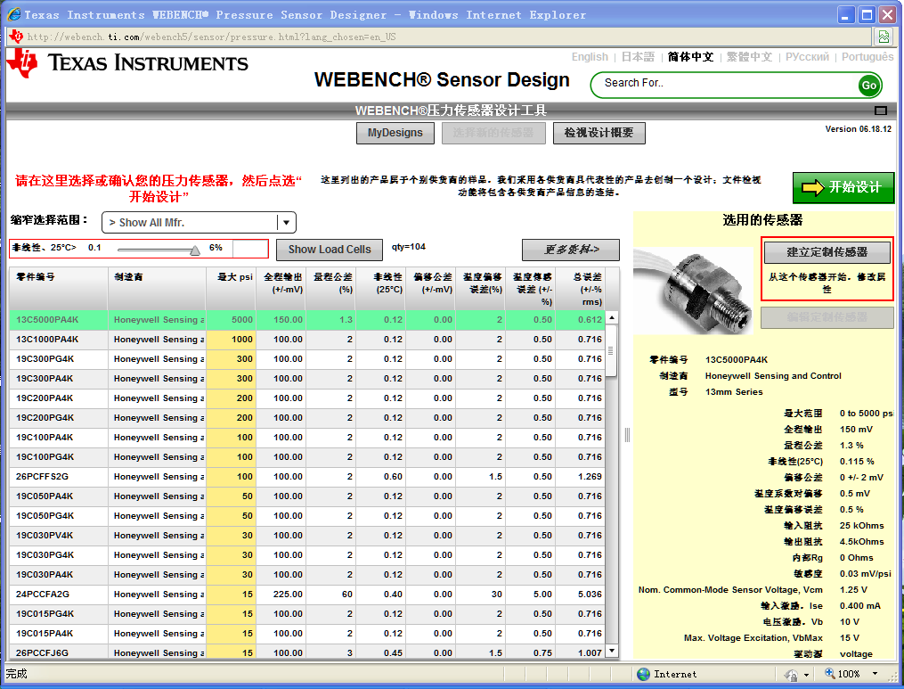
图7.2.2 选择或确认所需要的压力传感器
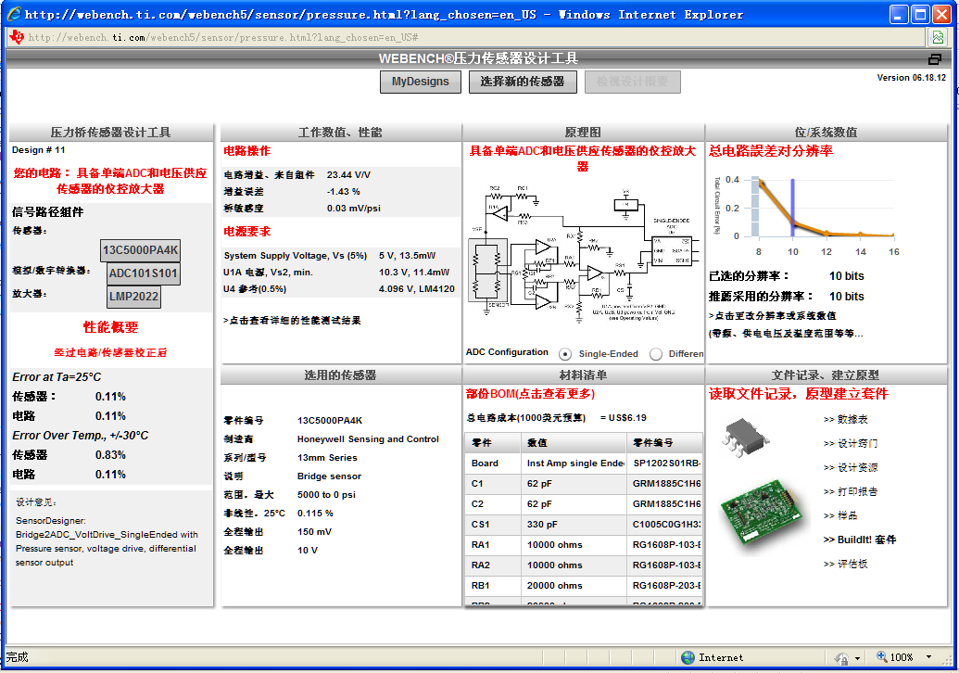
图7.2.3 压力传感器电路设计的相关信息
7.2.3 获得设计文件
单击“获取文件记录，原型建立文件”，如图7.2.4所示，可以获得设计产生的各种文件以及设计窍门等信息。
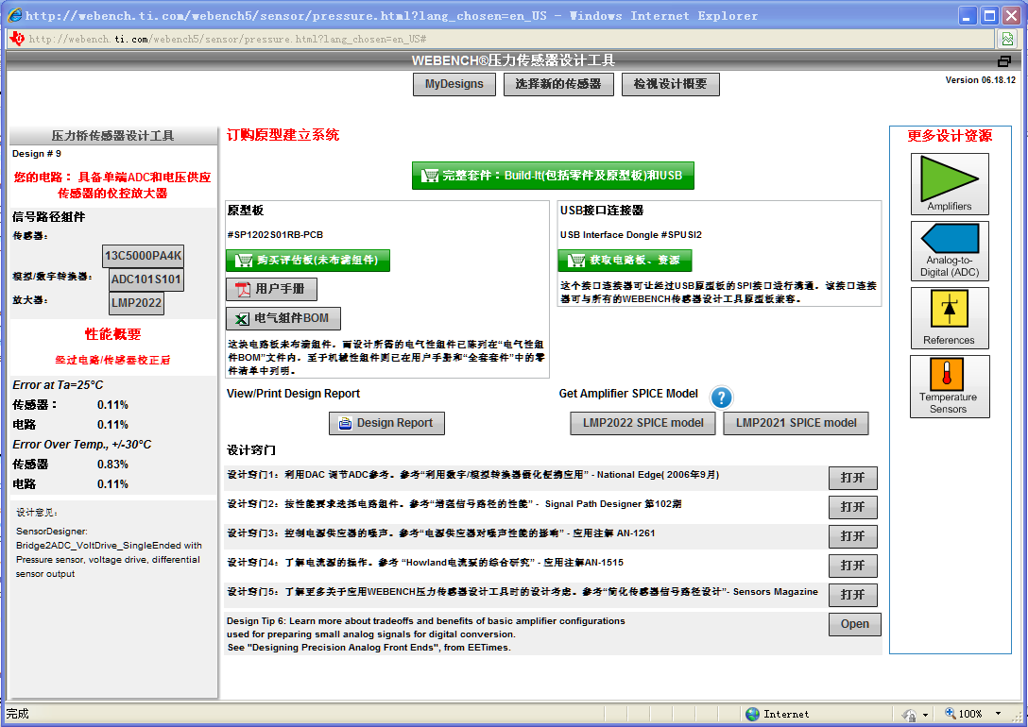
图7.2.4 设计产生的各种文件
例如，单击按钮，可以获得该设计的设计报告，如图7.2.5所示。

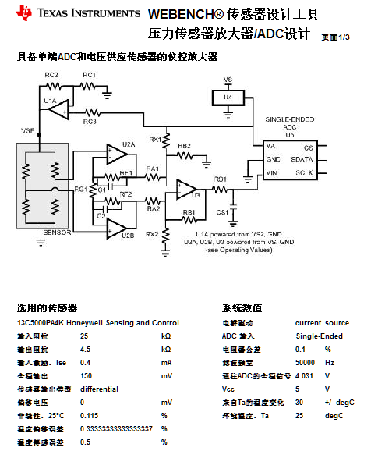
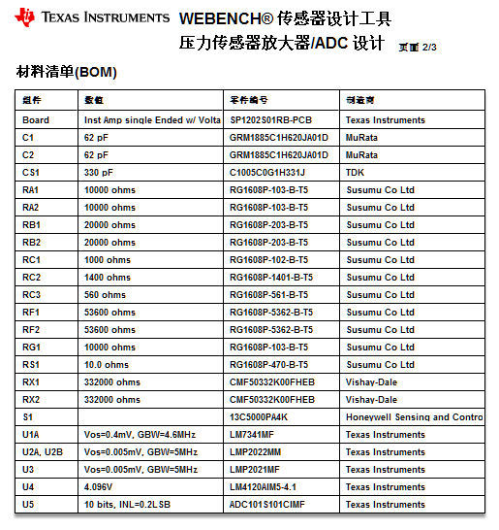
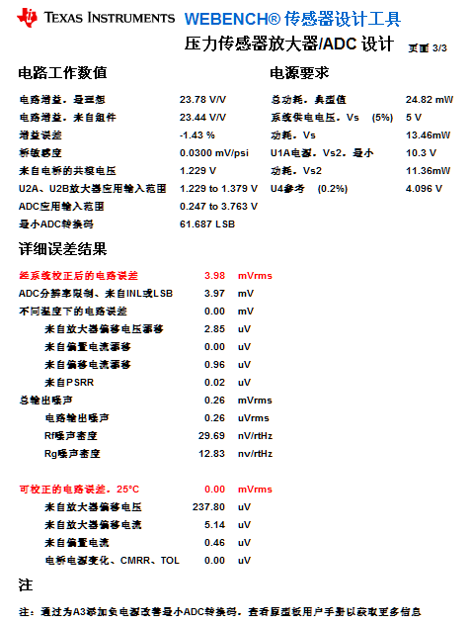
图7.2.5 设计报告文件
8. 滤波器设计
8.1进入“WEBENCH® Active Filter Designer”
单击“Active Filters | Amplifiers”的“Active Filters ”，进入“WEBENCH® Active Filter Designer”，在所显示的界面中，在图8.1.1所示对话框中，可以选择设计对象：PLL，Filter，Amps。图8.1.1所示选择的是“Filter”。
在“Filter”设计对话框中，可以选择Lowpass，Highpass， Bandpass ，Bandstop滤波器。单击按钮，进入滤波器设计界面，如图8.1.2所示，开始滤波器电路设计。
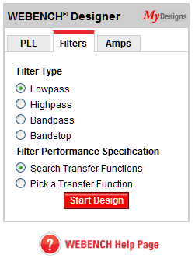
图8.1.1 “Filter”设计对话框

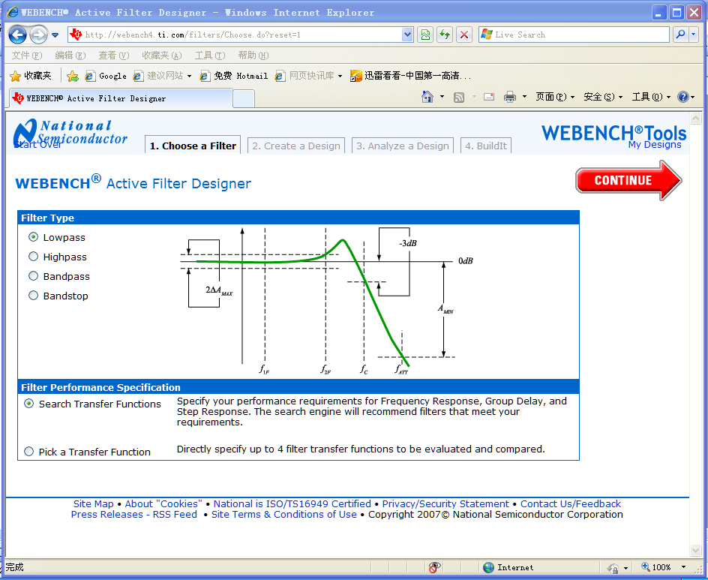
图8.1.2 滤波器设计界面
8.2 滤波器电路设计
8.2.1 选择滤波器类型和传输函数
在图8.1.2滤波器设计界面中，选择滤波器类型和“Search Transfer Functions（搜索传输函数）或者Pick a Transfer Function（选择一个传输函数）”。本示例“Search Transfer Functions（搜索传输函数）”，单击按钮，进入“Specify Performance（指定性能）” 界面和对话框，如图8.2.1所示。单击，可以打开“Flatness（平坦度）”“Group Delyay（组延时）”等界面和对话框（图8.2.2），在对话框中可以设置和修改相关参数。
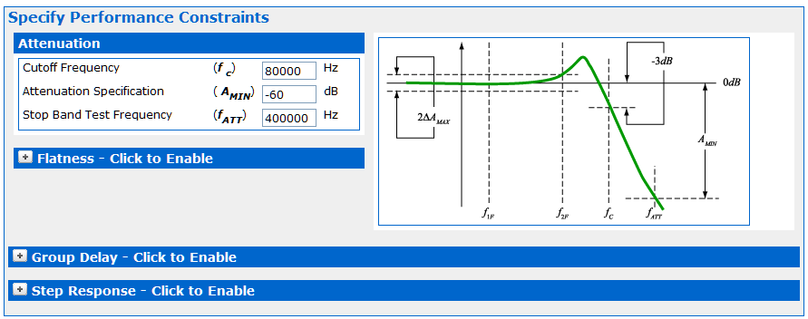
图8.2.1 “Specify Performance（指定性能）”界面和对话框
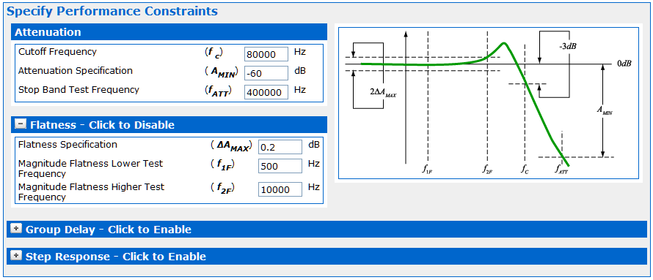
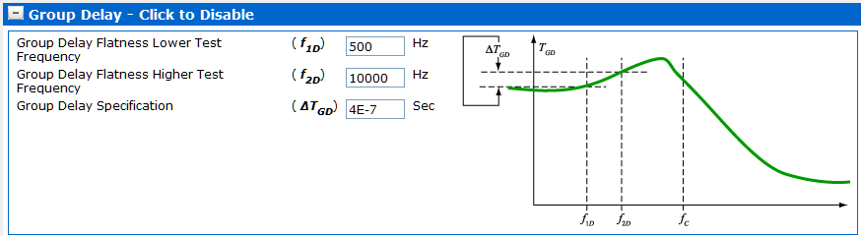
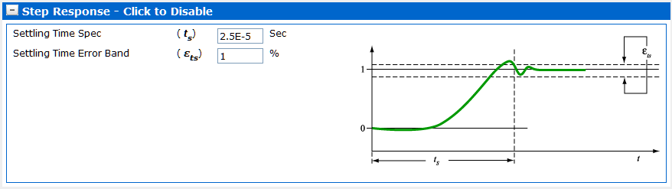
图8.2.2 “Specify Performance（指定性能）”界面
8.2.2 滤波器参数设置与修改
在对话框中可以设置和修改相关参数后，单击按钮，进入下一步。如果参数设置有问题，软件会产生一个错误修改提示，例如图8.2.3所示。
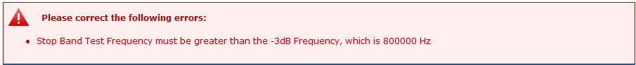
（a）错误提示示例1
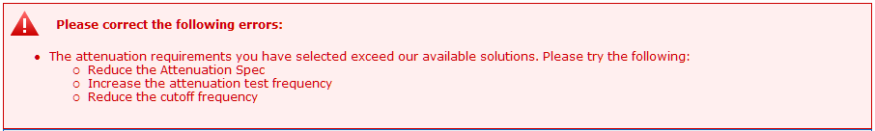
（b）错误提示示例2
图8.2.3 错误修改提示
8.2.3 设计的滤波器参数和特性曲线
修改参数后，单击按钮，进入下一步，显示界面如图8.2.4所示。滤波器参数和特性曲线如图8.2.5 所示。
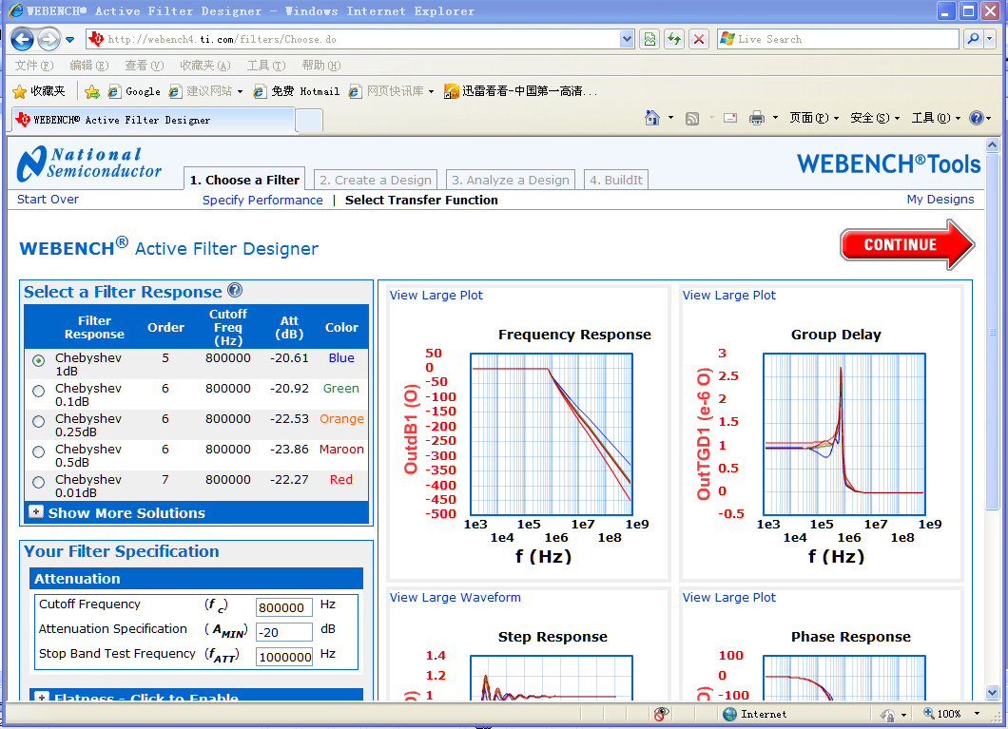
图8.2.4 滤波器参数和特性曲线界面
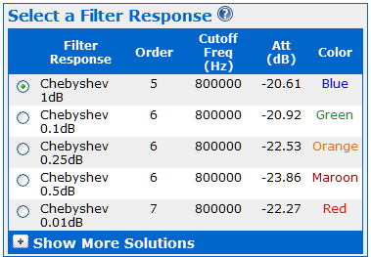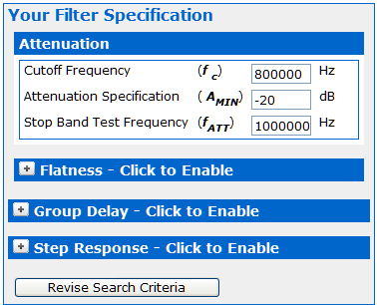
（a）选择滤波器响应 （b）用户的滤波器特性
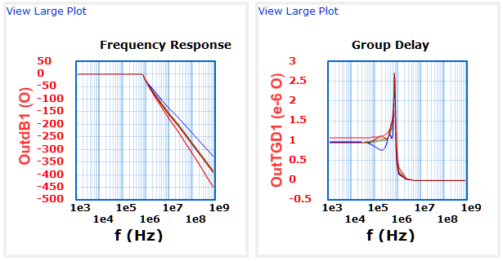
（c）滤波器频率响应 （d）滤波器组延时
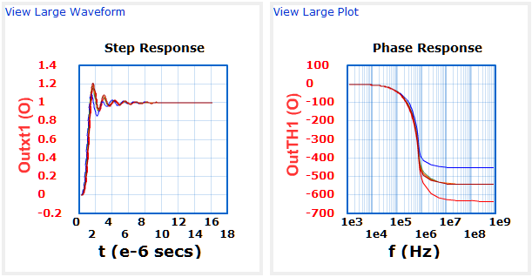
（e）滤波器建立响应 （f）滤波器相位响应
图8.2.5 滤波器参数和特性曲线
8.3 创建电路
单击按钮，进入下一步，显示“2. Create a Design”界面如图8.3.1所示。
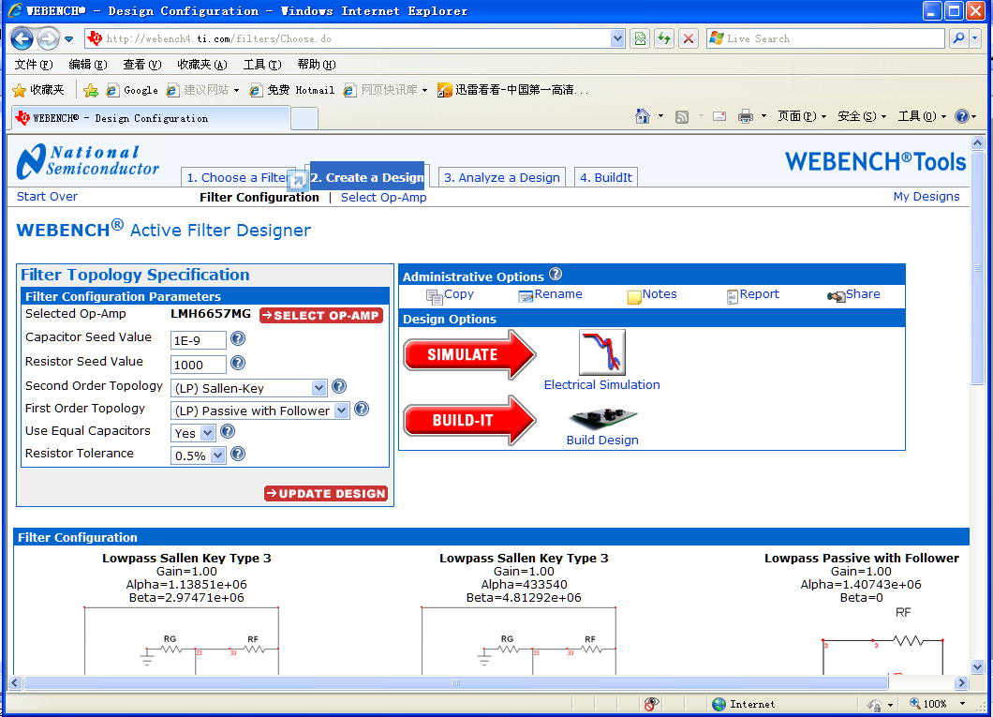
在图8.3.1所示界面中，可以看到所设计的滤波器拓扑结构规范、电路和元器件参数，如图8.3.2所示。
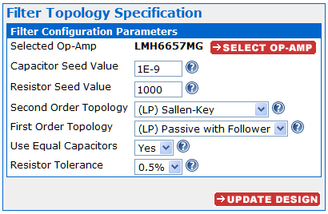
（a）滤波器拓扑结构规范
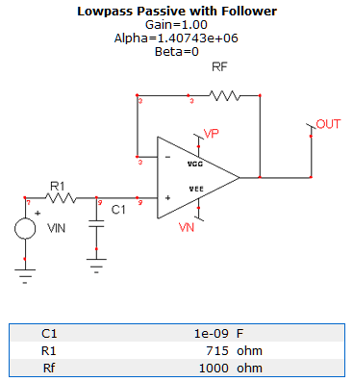
（b）滤波器电路1和元器件参数
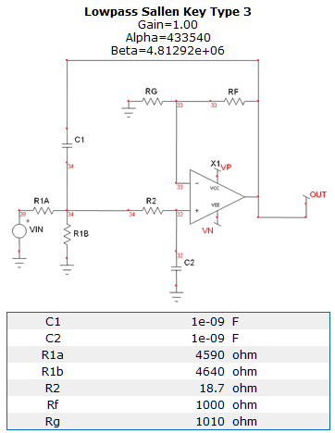
（c）滤波器电路2和元器件参数
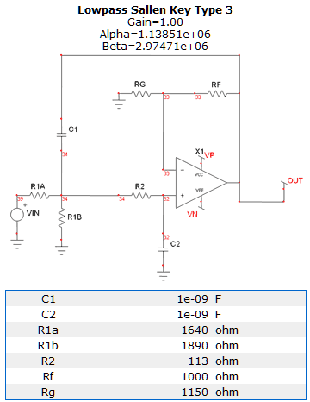
（d）滤波器电路3和元器件参数
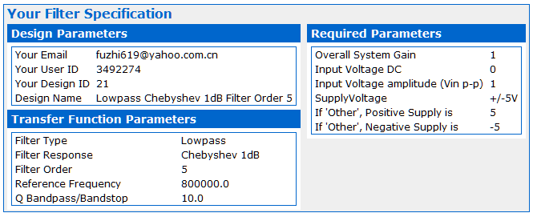
（e）用户滤波器规范
图8.3.2 所设计的滤波器拓扑结构规范以及相关参数
8.4 设计分析
单击图8.3.1中按钮，进入“3.Analyze a Design ”，显示界面如图8.4.1所示。移动鼠标到各元器件，可以看到该元器件的型号、数值等相关参数。
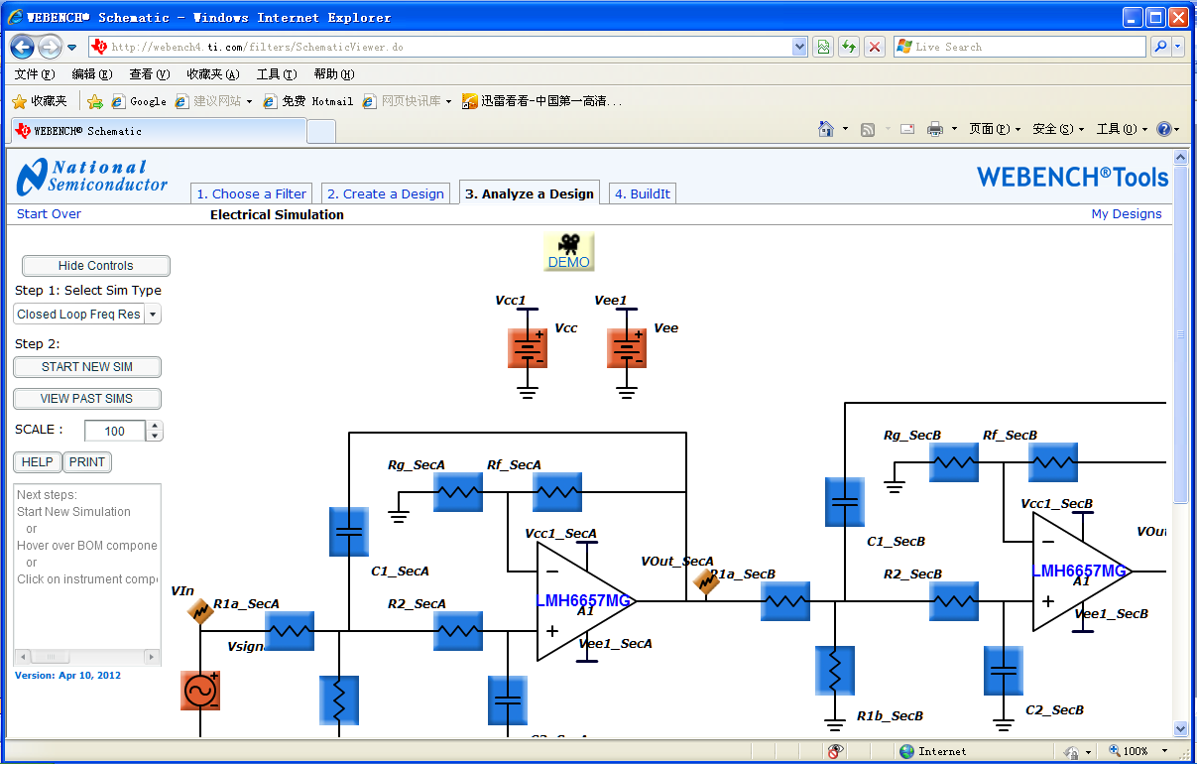
图8.4.1 “3.Analyze a Design ”界面
8.4 建立设计
单击图8.3.1中按钮，进入“4. BuildIt”，显示界面如图8.5.1所示。可以选择购买或者申请运算放大器，以及电路所需材料清单，如图8.5.2所示。
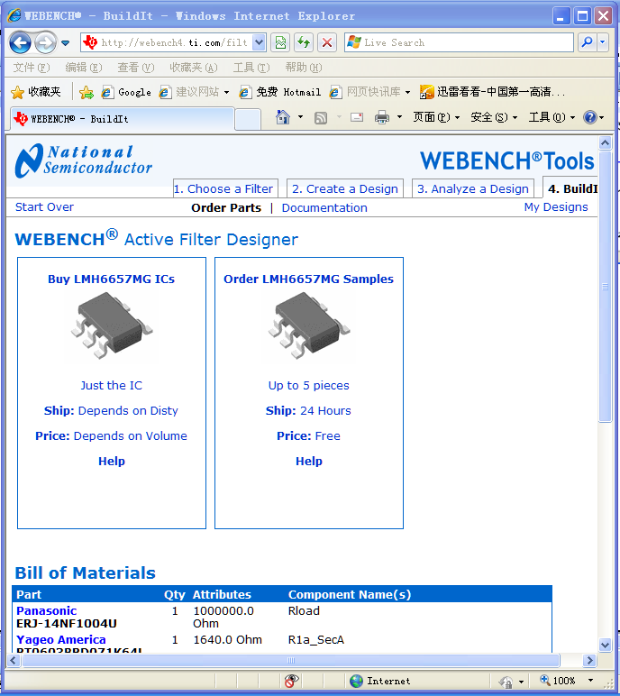
图8.5.1 “4. BuildIt”界面
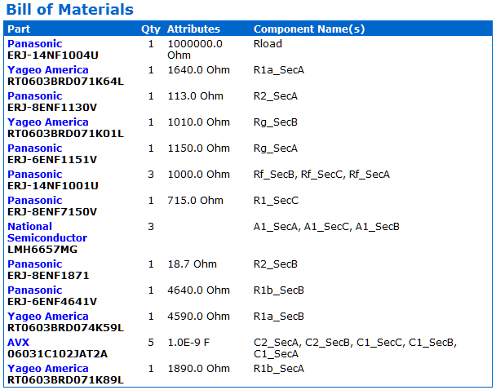
图8.5.2 电路所需材料清单
8.6 滤波器的基本参数
LC滤波器、陶瓷滤波器、晶体滤波器、表面声波滤波器（SAW）和分布参数滤波器这些不同种类的滤波器在射频电路中广泛应用，它们的尺寸、价格、性能各不相同，应用范围也不同。例如：
LC滤波器适合精确滤波波形的应用，工作频率范围从1kHz～1.5GHz。但是对于需要陡峭的边缘的滤波波形（窄带滤波）， LC滤波器是不合适的。
在带通滤波器和带阻滤波器中经常使用晶体滤波器，工作频率范围在10kHz～400MHz。
表面声波滤波器的频率边缘响应是最陡峭的，在20MHz～3GHz频带中可以代替LC滤波器，具有6～25dB的插入损耗。
分布参数滤波器利用印刷电路板上的铜箔（导线）构成窄带或者宽带滤波器，工作频率范围从500MHz～40GHz（以上），具有很高的Q值。但是视其频率和设计不同，它将占用大量的印刷电路板空间。
一些不同结构的滤波器具有不同的特性。例如巴特沃斯（Butterworth ）滤波器，频率响应具有最大平坦性，具有中等的选择性，适中的群延时，对元件的变化不是那么的敏感。切比雪夫（Chebyshev）滤波器具有很高的频率选择性，但频率响应在通带内有一定的纹波，该纹波在信号通过滤波器输出端时强行加入到信号中，具有高的群延迟变化。贝塞尔（Bessel）滤波器在整个通带内没有纹波，并且只有很小的群延迟变化，但它的选择性很差，对元件的要求很高。
在综合分析滤波器的各种情况时，下列的一些参数是重要的：
1. 绝对衰减（Absolute attenuation）
在阻带中某一特定的频段上，滤波器所能达到的最大的衰减，单位为dB。
2. 带宽（Bandwidth）
对于带通滤波器，带宽的定义是通带内3dB衰减的两个截止频率点之间的间隔（f_{H}－f_{L}），单位为Hz。
3. 中心频率（Center frequencyic）
通带的中心点频率，单位为Hz。
4. 截止频率（Cutoff frequency）
相对平均的通带频率响应，下降达到3 dB的频率点，单位为Hz。
5. 倍频衰减量（dB／octave，Decibels of attenuation Per octave）
倍频衰减量表现滤波器的频率响应的陡峭程度。通过倍频衰减量，可以了解当频率相对通带增加或者减少时的衰减。
6. 差分延迟（Differential delay）
在两种不同频率之间会有群延迟变化（GDV，Group Delay Variation），单位为ns。
7. 群延迟（GD，Group Delay）
群延迟指任何离散信号通过滤波器或电路时所产生的在时间上的延迟，单位为ns。任何有陡峭的频率响应和／或有高极点的滤波器都有很高的群延迟变化。这可以通过增加滤波器带宽来降低GDV；选择较少的极点；或者选择巴特沃斯滤波器；或者满足特定选择性的条件下，用贝塞尔滤波器。群延迟变化直接等同于上面所述的差分延迟。
8. 插入损耗（Insertion loss）
插入损耗是滤波器固有的、某种程度的功率损耗，插入损耗定量地描述了功率响应幅度与0 dB基准的差值，其数学表达为：
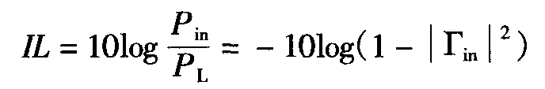
其中，P_{L}是滤波器向负载输出的功率，P_{in}是滤波器从信号源得到的输入功率，|Г_{in}|是从信号源向滤波器看去的反射系数，单位为dB。
9. 插入损耗线性系数（Insertic loss linearity）
反映插入损耗随着输入功率的变化而变化的情况，单位为dB。
10 通频带（Passband）
在幅频特性曲线上衰减3dB的两个频率点f_{H}和f_{L}之间的频率差（f_{H}和f_{L}是插入损耗达到3dB的两个频率点），单位为Hz。
11. 通频带波动（Passband ripple）
在通频带内幅度的起伏。
12. 相移（Phase shift）
用来表示输入信号和输出信号的相位差。
13. 极点（Poles）
在低通或高通滤波器中，电抗元件的个数，如电感、电容；或在带通滤波器中电抗元件对的数量，如全极点滤波器。对全极点滤波器而言，其极点和阶数是一致的，并且其极点数量决定了滤波器幅频特性的陡峭程度。
14. 品质因数Q（Quality factor）
中心频率与3dB带宽的比值。对于同一个中心频率，带宽越窄，则Q越高。在LC滤波器电路中，如果元件的Q值较小的话，则滤波器的插入损耗会提高，在阻带内的衰减特性也会变差，滤波器在通带边缘的响应也会变得圆滑。
15. 回波损耗（Return loss）
用来表示输入功率和反射功率的大小关系，单位为dB。由于回波损耗的影响，有一部分的输入功率可能不能到达负载端，而是返回了输入端。
16. 纹波（Ripple）
反映在通带内信号响应的平坦度，单位为dB。在数字系统中，高的纹波会引起高的误比特率。
17. 纹波损耗（Ripple loss）
在滤波器的通带内最大衰减值和最小衰减值之间的差别。
18. 矩形因数（Shape factor）
矩形系数是60 dB带宽（BW_{60dB}）与 3 dB带宽（BW_{3dB}）的比值，它描述了滤波器在截止频率附近响应曲线变化的陡峭程度：
SF=BW_{60dB}/ BW_{3dB}
19. 寄生响应（Spurious responses）
这是由于滤波元件本身的引线以及寄生电感、电容等不希望的电抗，在不同的频率下谐振导致的。如AT切割类型的晶体滤波器，将会在奇数倍的基频上有此种响应。分布式微波滤波器还有一个再进入模式，它能够使得在阻带内获得第二个通带。
20. 阻带（reject band）
是带通、低通、高通、带阻滤波器衰减到预定的水平的频带部分，一般是60 dB（或者更少），是在截止频率以外的衰减更大的频率部分，单位为Hz。

9. 放大器电路设计
9.1进入“WEBENCH® Amplifier Designer”
单击“Active Filters | Amplifiers”的“Amplifiers”，进入“WEBENCH® Amplifier Designer”设计界面，如图9.1.1所示。在图9.1.1所显示的界面中，在图9.1.2所示对话框中，可以选择设计对象：PLL，Filter，Amps。图9.1.2所示选择的是“Amps”。
在“Amps”设计对话框中，单击下拉箭头，可以根据运算放大器的参数，选择不同类型的运算放大器。
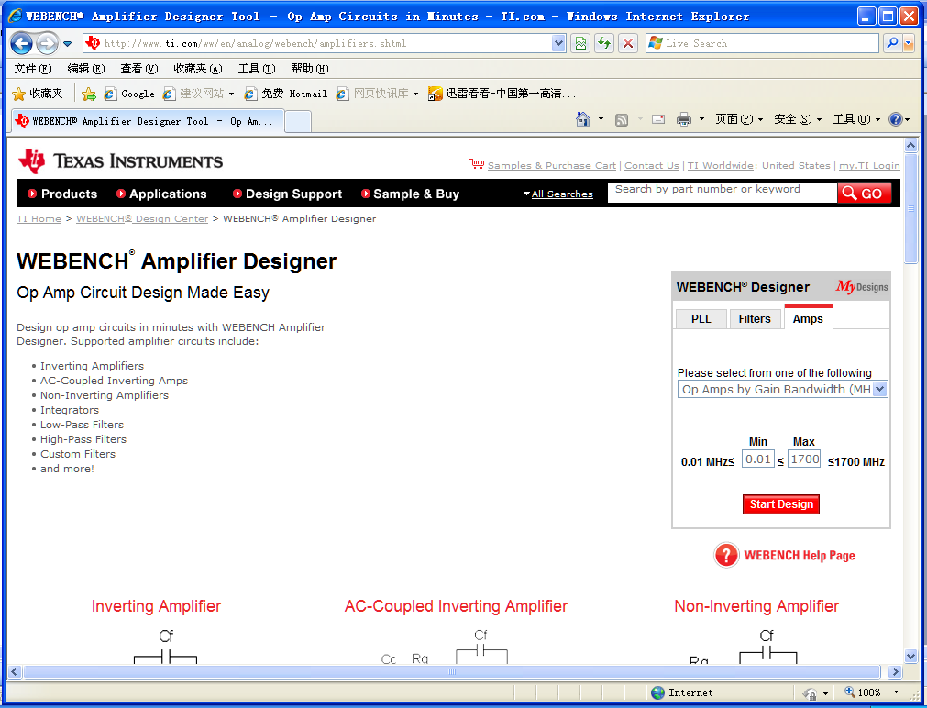
图9.1.1 “WEBENCH® Amplifier Designer”设计界面
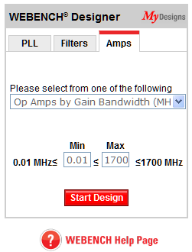
（a）“Amps”设计对话框
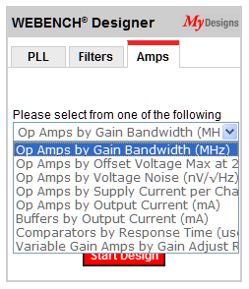
（b）选择运算放大器类型
图9.1.2 放大器设计对话框
单击按钮，进入放大器设计界面，如图9.1.3所示，开始放大器电路设计。
在图9.1.1所示“WEBENCH® Amplifier Designer”设计界面中，也可以直接选择：

Inverting Amplifier

AC-Coupled Inverting Amplifier

Non-Inverting Amplifier

Low-Pass Filter

Low-Pass Filter 4th Order

High-Pass Filter

Active Filter

Sensor Analog Front End (AFE)

Sensor Path Design

Integrator
单击按钮，进入放大器设计界面，如图9.1.3所示，开始放大器电路设计。
配合 WEBENCH 放大器设计工具便可在数分钟内完成运算放大器的设计工作，下列是工具支持的放大器电路，包括：
- 反相放大器
- AC耦合反相放大器
- 非反相放大器
- 积分器
- 低通滤波器
- 高通滤波器
- 定制滤波器
- 以及更多.......
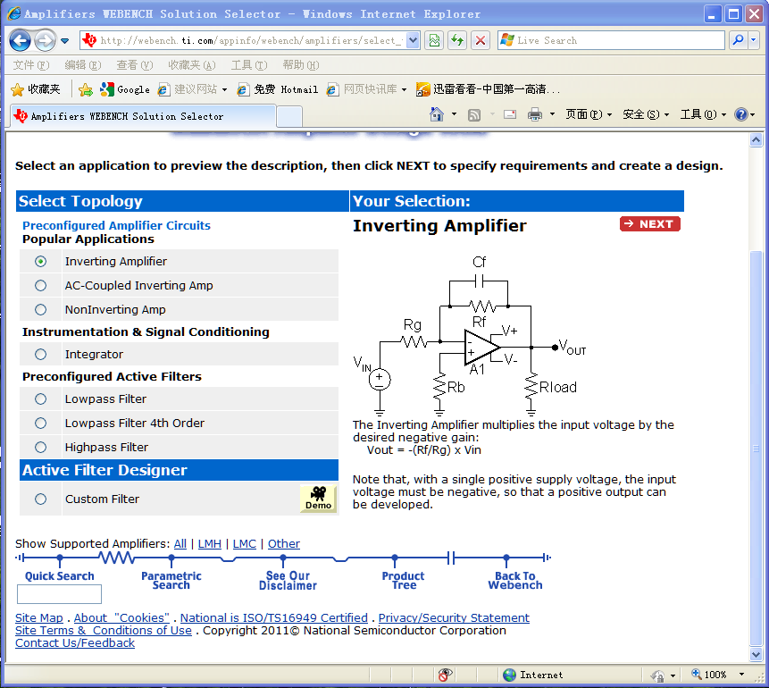
图9.1.3 放大器设计界面

9.2反相放大器（Inverting Amplifier）电路设计
9.2.1 选择“Inverting Amplifier”
在图9.1.3中的“Select Topology（选择拓扑）”对话框中选择“Inverting Amplifier（反相放大器）”，显示的放大器结构和输入/输出电压关系如图9.2.1所示。
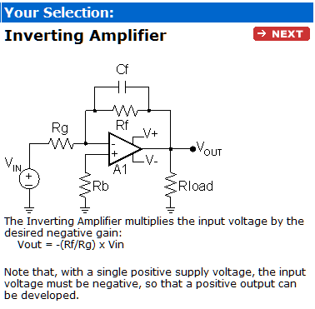
图9.2.1 选择的反相放大器结构
9.2.2 电路特性参数设置
单击按钮，进入电路特性参数设置。在图9.2.2所示对话框中设置电路特性参数。
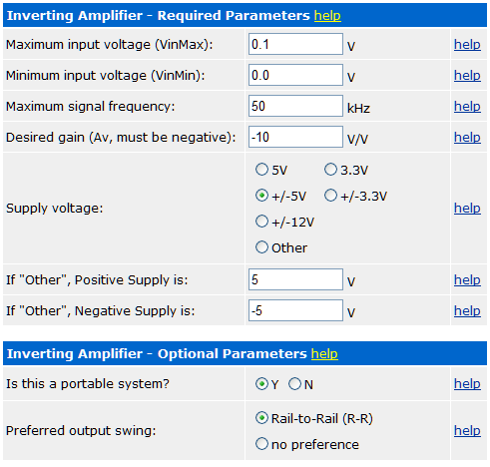
图9.2.2 电路特性参数设置对话框
9.2.3 选择厂商推荐的运算放大器IC
单击按钮，如图9.2.3所示，可以选择厂商推荐的一些运算放大器IC。
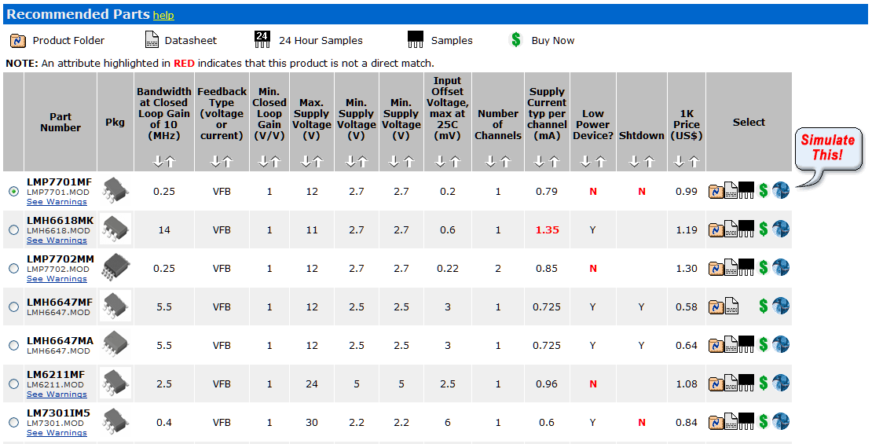
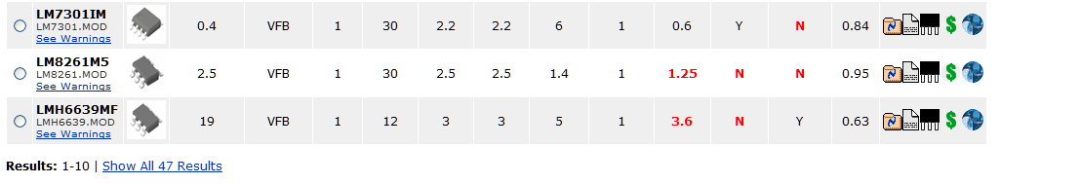
图9.2.3 选择厂商推荐的一些设计例
9.2.4 获得电路的元器件参数
单击按钮，可以获得电路的元器件参数，如图9.2.4所示。

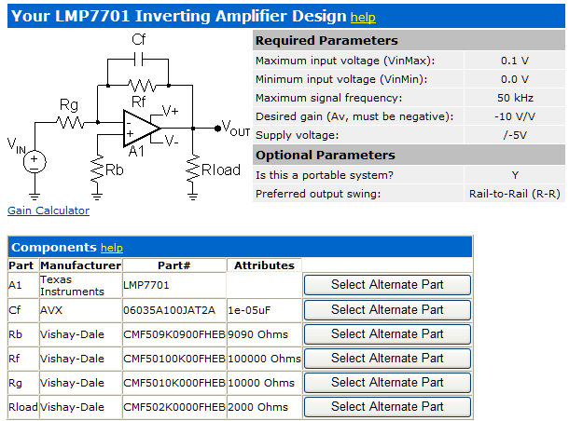
图9.2.4 获得电路的元器件参数
单击图9.2.4中的，进入“Inverting Amplifier - Gain Calculator（反相放大器 增益计算器）”，如图9.2.5所示。
第一步，选择计算参数（STEP 1: Select parameter to calculate:）；
第二步，输入相关数值（STEP 2: Enter dependent values:）；
第三步，单击按钮，可以获得计算结果。
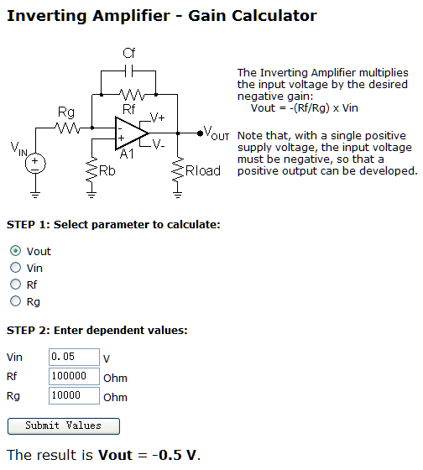
图9.2.5 Gain Calculator（增益计算器）

9.3 其他放大器电路设计
基本操作方法参考9.2节。

10. PLL（锁相环）电路设计
10.1进入“WEBENCH® EasyPLL Designer Tool”
单击 “EasyPLL”，进入“WEBENCH® EasyPLL Designer Tool”设计界面，如图10.1.1所示。在图10.1.1所显示的界面中，在图10.1.2所示对话框中，可以选择设计对象：PLL，Filter，Amps。图10.1.2所示选择的是“PLL”。

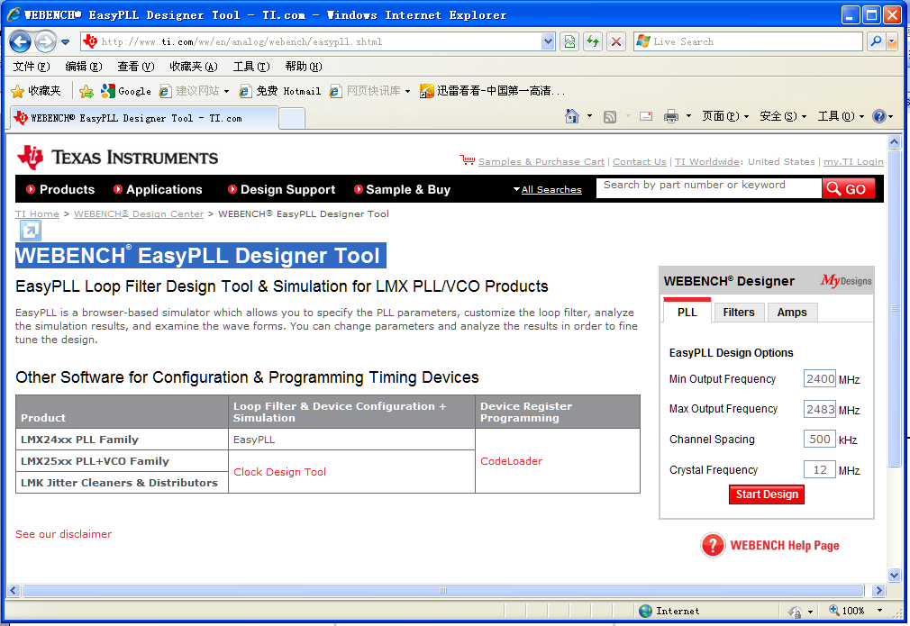
图10.1.1 “WEBENCH® EasyPLL Designer Tool”设计界面
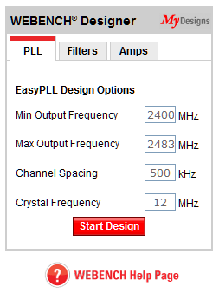
图10.1.2 PLL对话框
10.2 PLL电路设计
10.2.1 进入PLL设计界面
单击按钮，进入PLL设计界面，如图10.2.1所示，开始PLL电路设计。
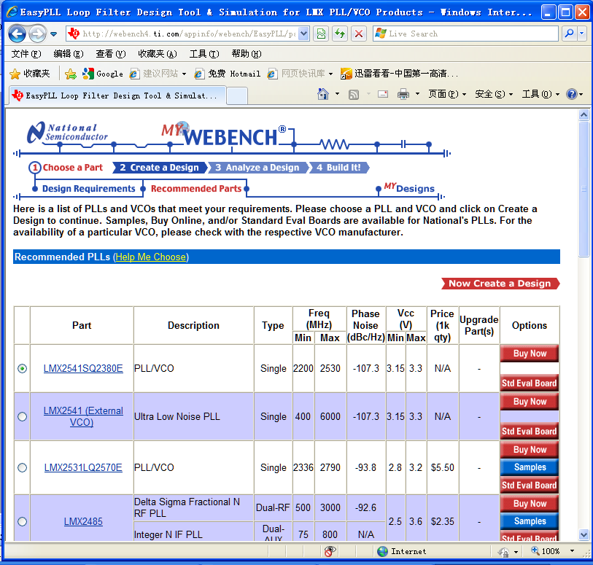
图10.2.1 进入PLL设计界面
在图10.2.1所示PLL设计界面中包含有图10.2.2所示内容。可以选择厂商推荐的一些PLL、VCO，以及相关参数。
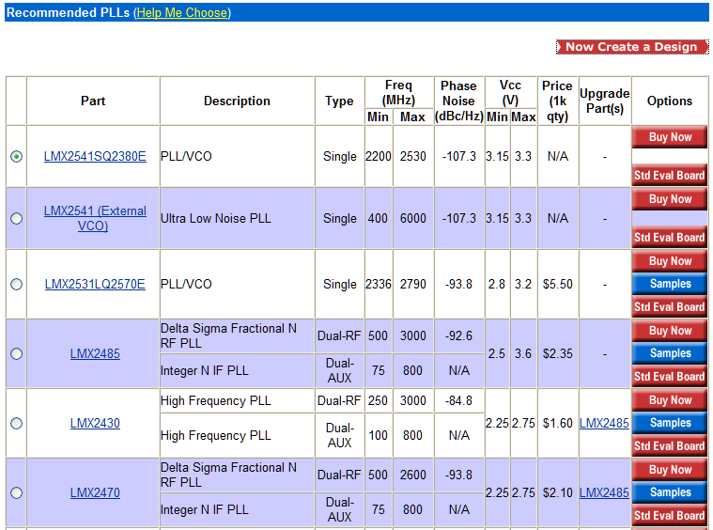
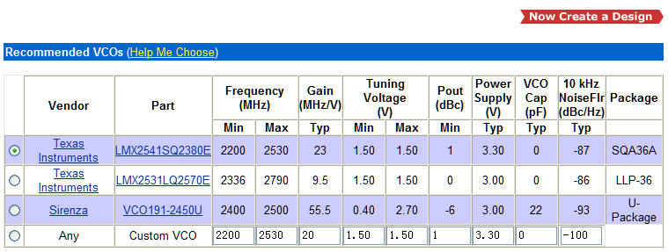
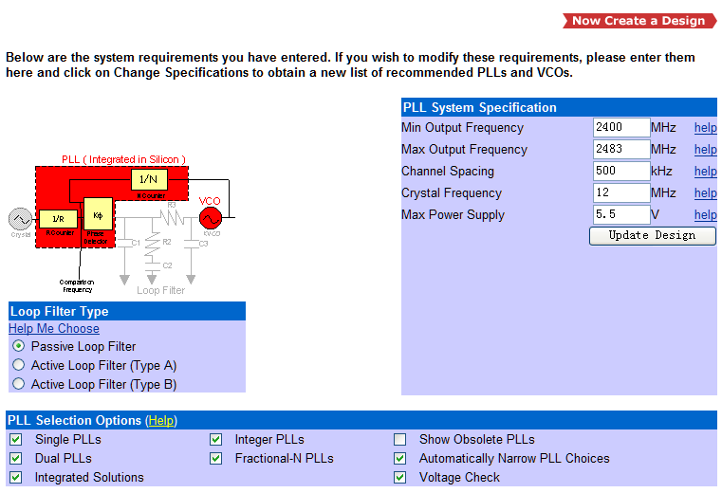
图10.2.2 PLL设计界面中包含的详细内容
10.2.2进入PLL、VCO参数设计
单击按钮，进入PLL、VCO参数设计，如图10.2.3所示。可以在图10.2.4所示对话框中修改相关参数。
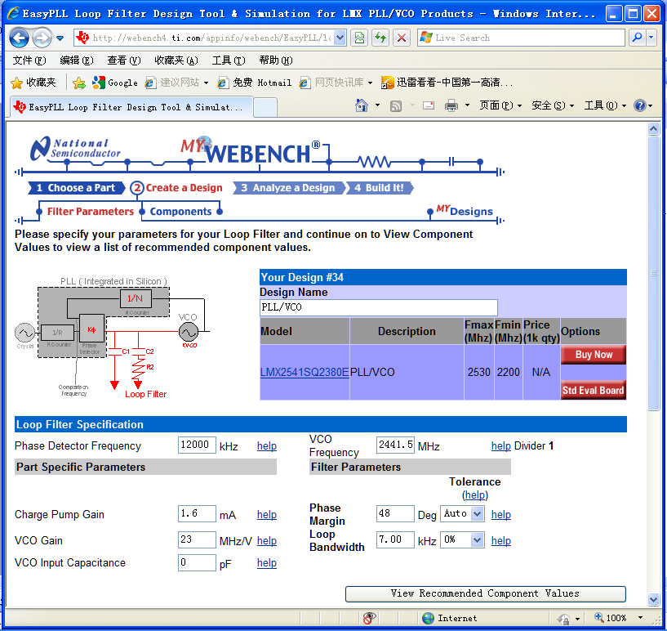
图10.2.3 进入PLL、VCO参数设计
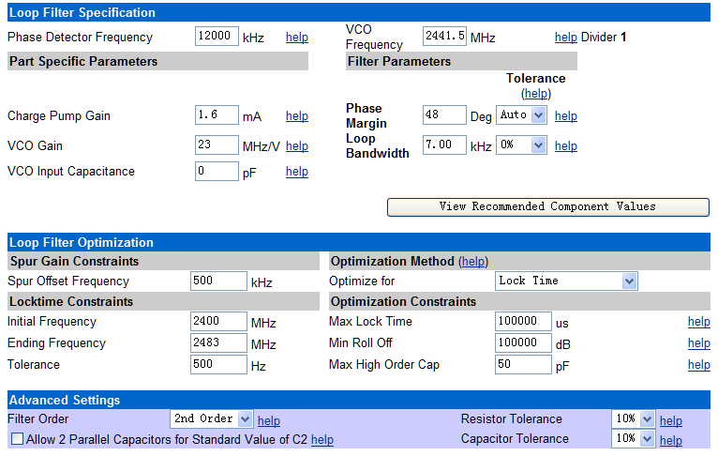
图10.2.4 相关参数修改对话框
10.2.3获得PLL、VCO元件参数
单击按钮，可以获得PLL、VCO元件参数，如图10.2.5所示。
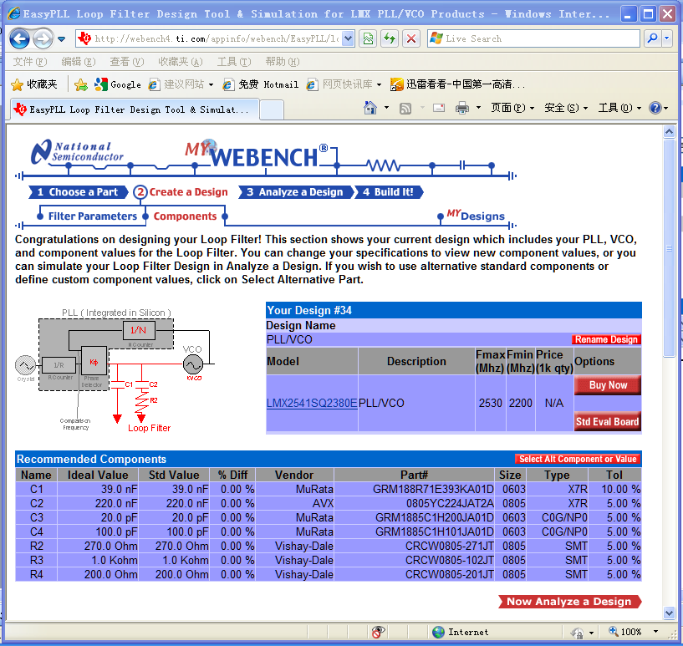
图10.2.5 获得PLL、VCO元件参数
10.2.4 PLL、VCO特性分析
单击按钮，进入PLL、VCO特性分析界面，如图10.2.6所示。
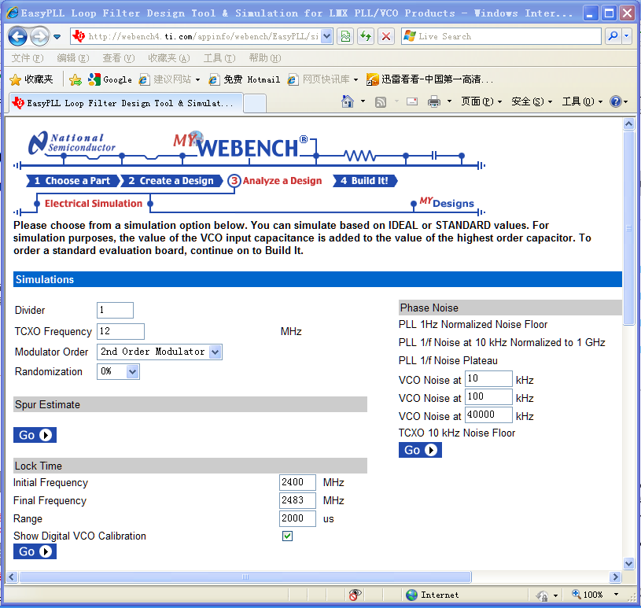

单击 按钮，可以进行“Phase Noise”、“Spur Estimate”、 “Lock Time”、“Bode Plot/Filter Analysis”等特性分析。例如：
（1）Phase Noise
单击“Phase Noise”部分的 按钮，可以获得PLL的“Phase Noise”特性，如图10.2.7所示。
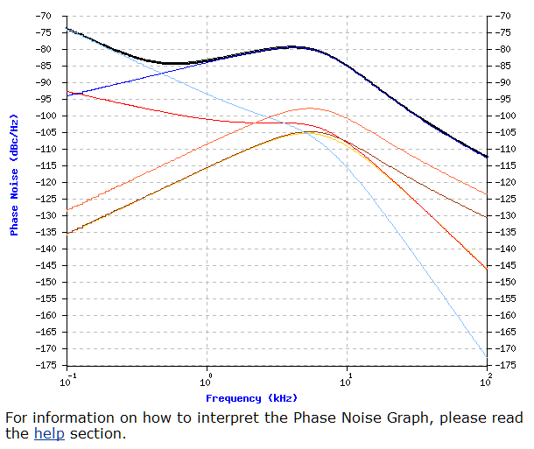
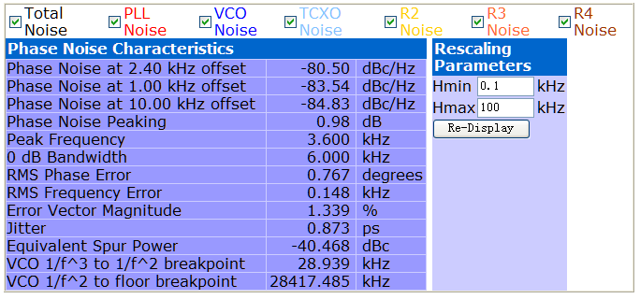
图10.2.7 PLL的“Phase Noise”特性
（2）Lock Time
单击“Lock Time”部分的 按钮，可以获得PLL的“Lock Time”特性，如图10.2.8所示。

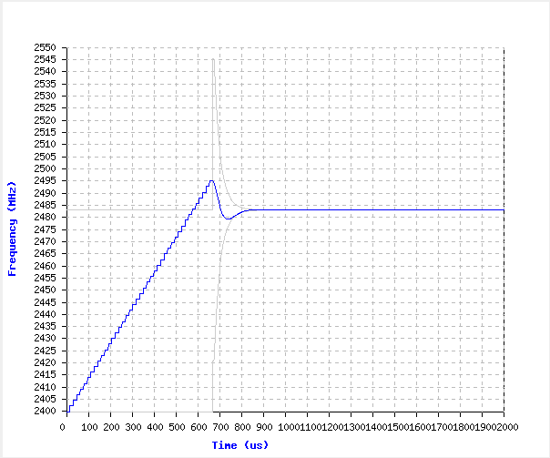
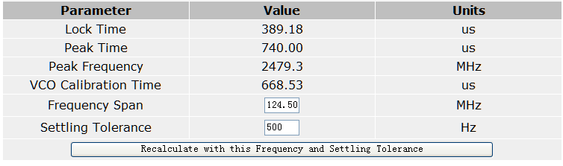
（a）锁定时间频率分析
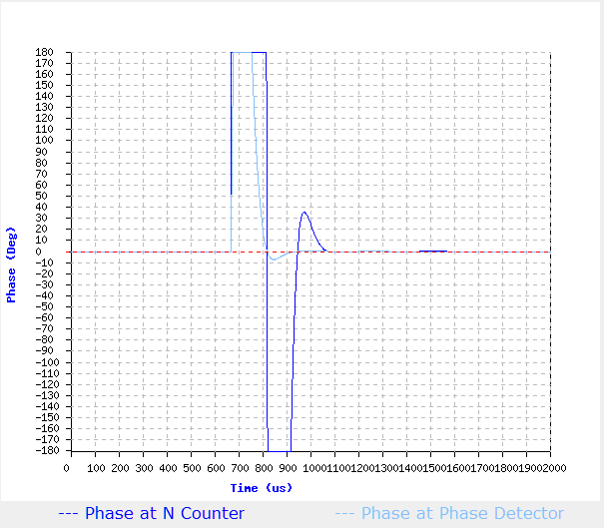
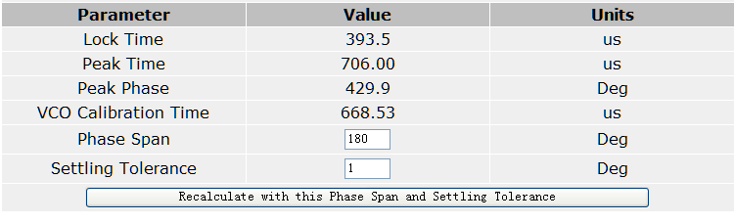
（b）锁定时间相位分析
图10.2.8 PLL的“Lock Time”特性

10. 利用FilterPro™滤波器设计软件设计滤波器电路
TI公司提供了一个FilterPro™滤波器设计软件，并提供了一个滤波器设计软件使用指南：SBFA001C FilterPro™ User's Guide.pdf文档。
在“WEBENCH® Design Center”界面上，可以下载“FilterPro™ v3.1”滤波器设计软件，安装后即可直接使用。
10.1 进入FilterPro™

从 “程序”→Texas Instruments →FilterPro desktop可以进入“FilterPro™ v3.1”滤波器设计软件。打开的“FilterPro™ v3.1”滤波器设计软件界面如图10.1.1所示。

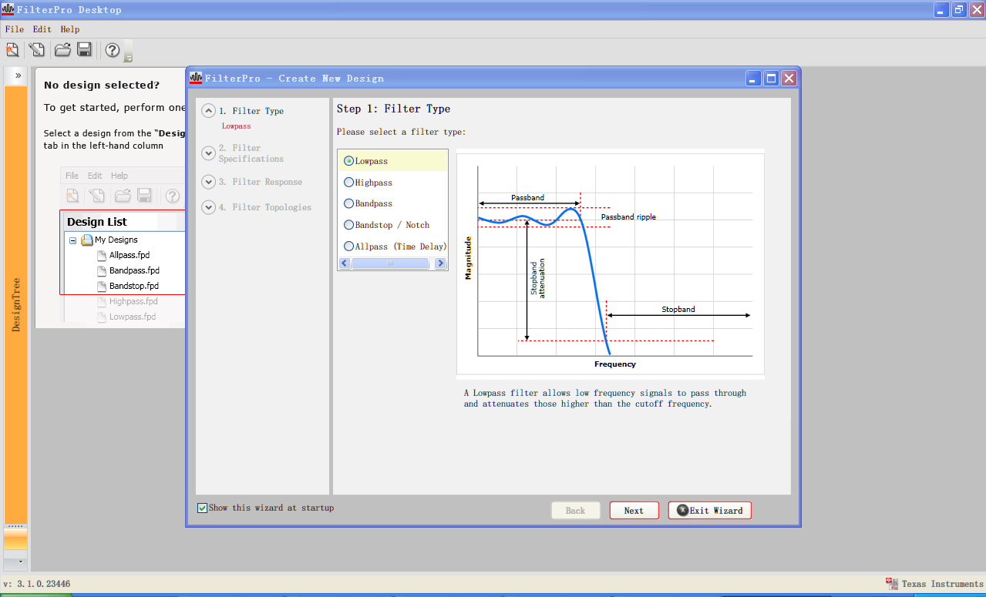

10.1.1 打开的“FilterPro™ v3.1”滤波器设计软件界面

10.2 选择滤波器类型

第1步在图10.2.1所示选项中可以选择滤波器类型，选择不同类型的滤波器将显示不同的滤波器特性。
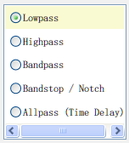
（a）选择滤波器
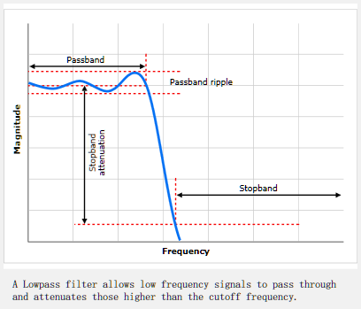
（b）低通滤波器特性
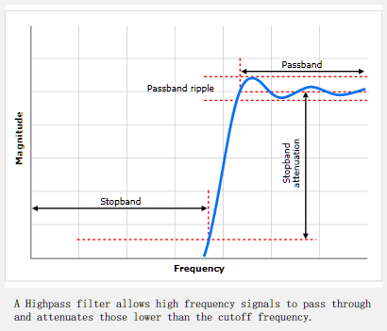
（c）高通滤波器特性
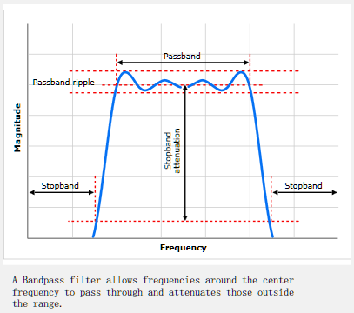
（d）带通滤波器特性
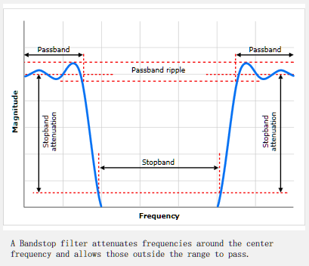
（e）带阻滤波器特性
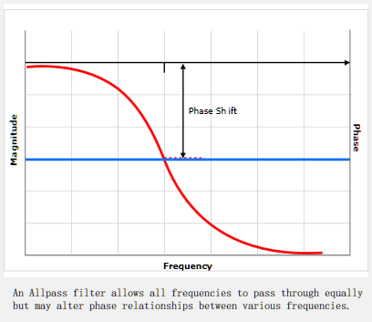
（f）全通滤波器特性
图10.2.1 选择滤波器类型
10.3 设置滤波器特性参数
选择滤波器类型后，单击按钮，进入第2步，可以在图10.3.1所示对话框中设置滤波器特性参数。
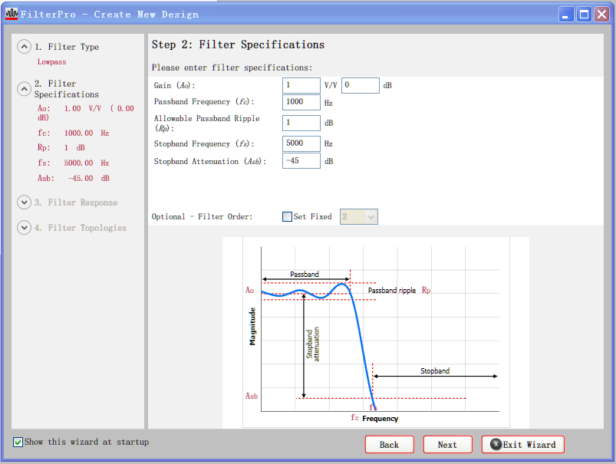
图10.3.1 设置滤波器特性参数
10.4 设置滤波器特性参数
选择设置滤波器特性参数后，单击按钮，进入第3步，可以在图10.4.1所示中观察到滤波器的响应。
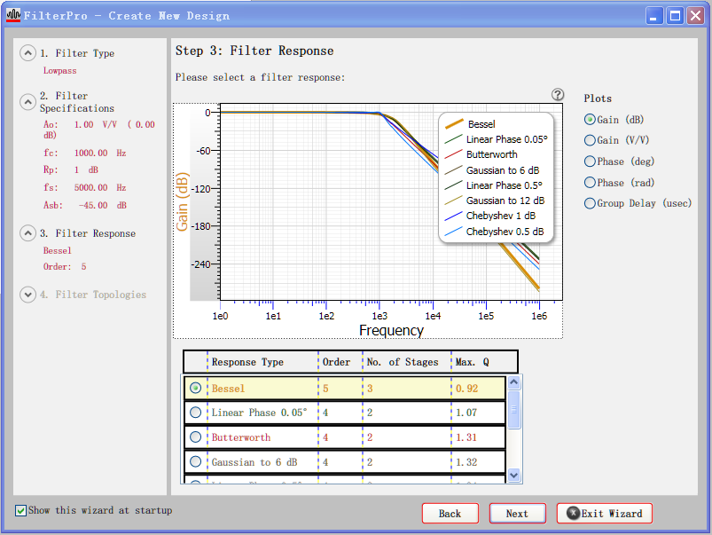
（a） 滤波器的响应
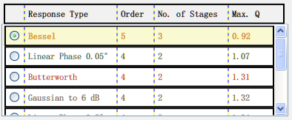
（b）选择不同滤波器的响应
图10.4.1 观察和选择滤波器的响应
10.5 设置滤波器特性参数
观察和选择滤波器的响应后，单击按钮，进入第4步，可以在图10.5.1所示中观察到滤波器的拓扑结构。在图10.5.2所示对话框中可以选择滤波器的结构类型。
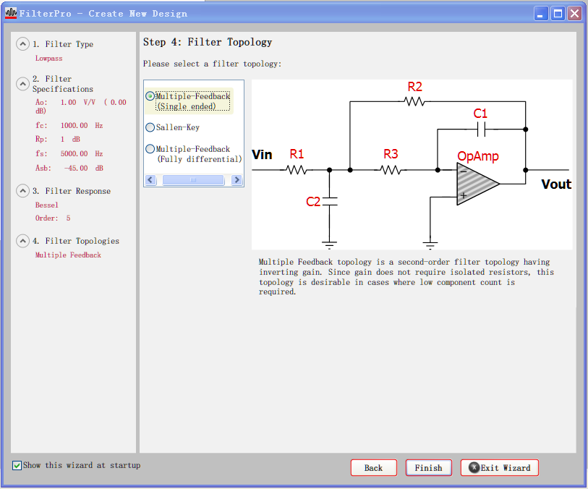
图10.5.1 观察滤波器的拓扑结构（Multiple-Feedback(Single ended)）
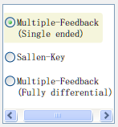
图10.5.2 选择滤波器的结构类型
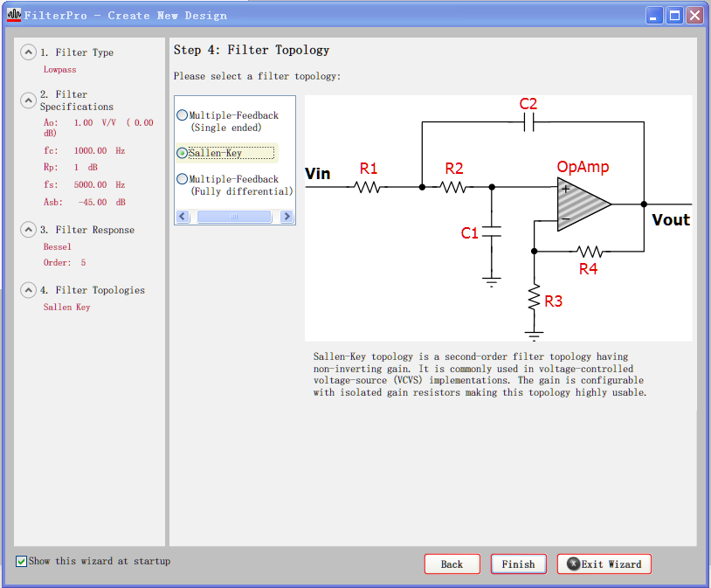
图10.5.3 Sallen-Key滤波器的拓扑结构
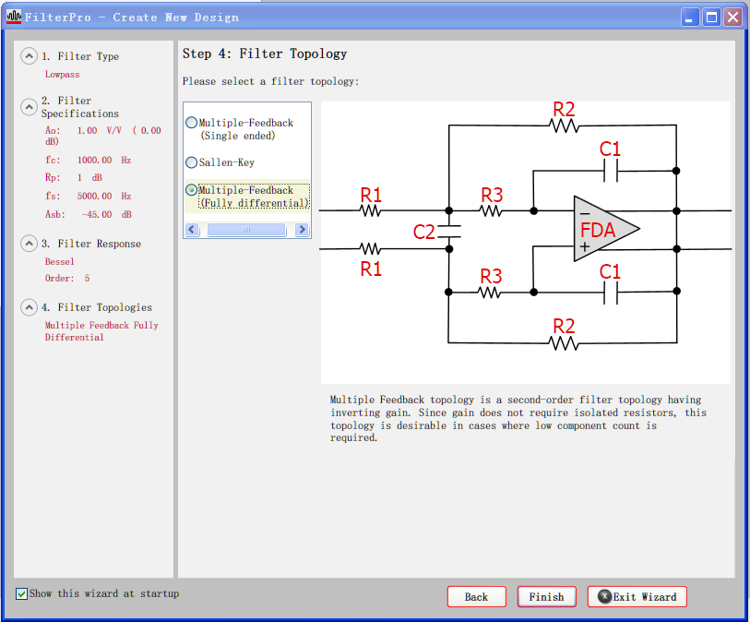
图10.5.3 Multiple-Feedback(Fully differential)滤波器的拓扑结构
10.6 设计得到的滤波器的电路结构、元器件参数、相频特性
选择滤波器的拓扑结构后，单击按钮，进入第5步，可以在图10.6.1所示中观察到滤波器的电路结构、元器件参数、相频特性等。
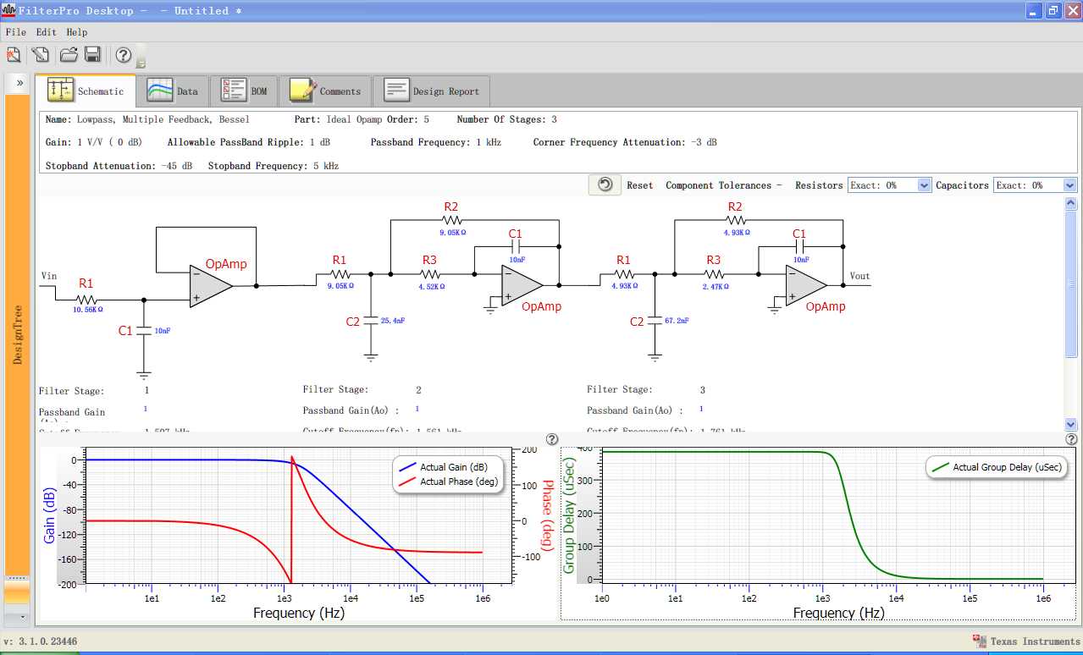
图10.6.1 滤波器的电路结构、元器件参数、特性图
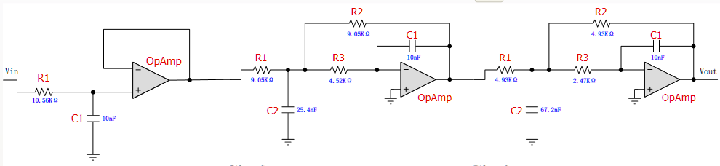
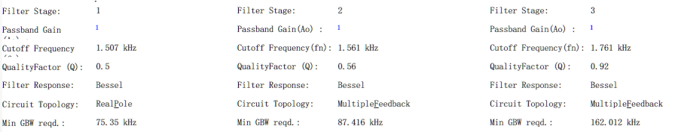
（a）电路结构和特性
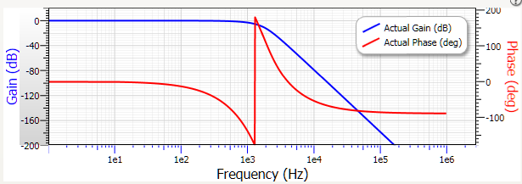
（b）电路结构和特性
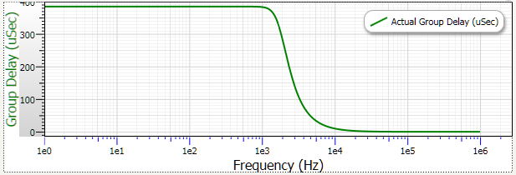
（c）电路结构和特性
图10.6.2 放大的图10.6.1 滤波器的电路结构、元器件参数、特性图
10.7 其他操作
单击图10.6.3所示按钮，可以获得所设计电路的电路图、数据、元器件清单，设计报告等文件。设计报告中包含有电路原理图、元器件参数、相频特性等。
图10.6.3 功能按钮
单击“Edit”下拉菜单，Design选项，可以进入下一个滤波器电路设计。

  - FilterPro™滤波器设计软件与TINA-TI™ 电路仿真工具结合使用
利用FilterPro™滤波器设计软件设计完成的滤波器电路，运算放大器采用的是理想运算放大器，可以利用TINA-TI™ 电路仿真工具，选择具体的运算放大器型号进行仿真，获得可以实际运行的滤波器电路。

